UDHËZIM

Nr. 394, datë 21.8.2014

MBI PROGRAMET E ZHVILLIMIT EKONOMIK TË SHOQËRIVE TREGTARE ME KAPITAL SHTETËROR

Në zbatim të ligjit nr. 8885, datë 22.4.2002 “Për disa ndryshime në ligjin nr. 7926, datë 20.4.1995 “Për transformimin e ndërmarrjeve shtetërore në shoqëri tregtare”, të ndryshuar, ligjit nr. 9901, datë 14.4.2008 “Për tregtarët dhe shoqëritë tregtare”, me qëllim njësimin e procedurave të hartimit, shqyrtimit dhe miratimit të programeve të zhvillimit të shoqërive, ku Ministria e Zhvillimit Ekonomik, Tregtisë dhe Sipërmarrjes është përfaqësuese ligjore e pronarit shtetëror, miratohet udhëzimi që vijon:
I. Procesi i hartimit të programeve të zhvillimit ekonomik
1. Programe të zhvillimit ekonomik hartojnë të gjitha shoqëritë publike me kapital tërësisht shtetëror.
2. Hartimi i programeve të zhvillimit ekonomik të këtyre shoqërive bëhet për periudha 1-vjeçare, afatmesme dhe afatgjata, në përputhje me objektivat e caktuar nga organet drejtuese të tyre.
3. Hartimi i programeve të zhvillimit ekonomik mbështetet në Strategjinë Kombëtare të Zhvillimit Ekonomik e Social, në strategjitë sektoriale përkatëse, si dhe në aktet ligjore e nënligjore në fuqi.
4. Hartimi i programeve vjetore të zhvillimit ekonomik kryhet nga drejtoritë dhe miratohet nga këshilli mbikëqyrës.
5. Programi i zhvillimit ekonomik, së bashku me vendimin e këshillit mbikëqyrës të shoqërive me kapital shtetëror, përcillet për miratim përfundimtar në MZHETS.
6. Për shoqëritë strategjike, portet dhe shoqëritë që subvencionohen nga ministritë e linjës administrative, pas miratimit nga këshilli mbikëqyrës, do të kërkohet mendimi i ministrive përkatëse. Projektprogrami i shoqëruar me vendimin e këshillit mbikëqyrës dhe prononcimin e ministrisë së linjës administrative do të përcillet për miratim përfundimtar në MZHETS.
7. Programi i zhvillimit, në shoqëritë ku shteti zotëron mbi 50 për qind të paketës së aksioneve, miratohet paraprakisht nga këshilli mbikëqyrës, i cili ia paraqet për miratim përfundimtar asamblesë së përgjithshme të aksionarëve të shoqërisë.
8. Programet e zhvillimit ekonomik, në shoqëritë ku shteti zotëron nën 50 për qind të paketës së aksioneve, shqyrtohen dhe miratohen nga asambleja e përgjithshme e aksionarëve. Përfaqësuesi i autorizuar i aksionarit shtetëror në mbledhjen e asamblesë, shpreh qëndrimin zyrtar përkatës të Ministrisë së Zhvillimit Ekonomik, Tregtisë dhe Sipërmarrjes.
II. Procedura e miratimit të programeve të zhvillimit
1. Programet e zhvillimit ekonomik të shoqërive me kapital shtetëror miratohen përfundimisht nga Ministria e Zhvillimit Ekonomik, Tregtisë dhe Sipërmarrjes, me cilësinë e pronarit të pronës shtetërore.
2. Praktika e projektprogramit, që propozohet për miratim përfundimtar në MZHETS, duhet të përmbajë:
- Tabelën me treguesit kryesorë të programit të zhvillimit, për vitin programues dhe parashikimin për dy vitet pasardhëse.
- Relacionin shpjegues të administratorit të shoqërisë, mbi projektprogramin ekonomik që propozojnë për miratim.
- Vendimin e këshillit mbikëqyrës mbi projektprogramin ekonomik.
- Mendimi i ministrive të linjës administrative për shoqëritë e specifikuara në pikën 6 të këtij udhëzimi.
III. Afatet e hartimit, të shqyrtimit dhe miratimit të programeve të zhvillimit
1. Ministria e Zhvillimit Ekonomik, Tregtisë dhe Sipërmarrjes, brenda datës 30 shtator të çdo viti, u dërgon shoqërive udhëzimin metodik me treguesit kryesorë që duhet të përmbajë hartimi i programit të zhvillimit ekonomik për vitin pasardhës.
2. Drejtoritë e shoqërive, ku shteti ka mbi 50% të aksioneve, hartojnë projektprogramet dhe dërgojnë kopje të tyre, me relacion shpjegues pranë këshillave mbikëqyrës, brenda datës 1 nëntor të çdo viti.
3. Ministritë që përfaqësojnë linjën administrative të shoqërive strategjike, portet dhe shoqëritë që subvencionohen nga këto ministri, pasi i shqyrtojnë programet e zhvillimit, formulojnë qëndrimet përkatëse për treguesit kryesorë të tyre, brenda datës 30 nëntor të çdo viti.
4. Drejtoria e Administrimit të Pronës Publike në Ministrinë e Zhvillimit Ekonomik, Tregtisë dhe Sipërmarrjes, brenda muajit dhjetor të çdo viti, monitoron dhe shqyrton praktikat e projektprogrameve të zhvillimit ekonomik, të propozuara nga organet drejtuese të shoqërive.
5. Ministria e Zhvillimit Ekonomik, Tregtisë dhe Sipërmarrjes miraton projektprogramin e secilës shoqërie me pjesëmarrje mbi 50% kapital shtetëror, brenda datës 30 janar të çdo viti.
6. Për raste të veçanta, kur propozohen ndryshime në programin e miratuar nga MZHETS-ja, ndiqet e njëjta procedurë për miratimin e ndryshimit në programin e zhvillimit, si në rastin e miratimit të programit fillestar të shoqërisë. Nëse ndryshimet në programin ekonomik të zhvillimit konsistojnë brenda zërave të miratuar nga MZHETS-ja, miratimi i këtij ndryshimi bëhet vetëm me vendim të këshillit mbikëqyrës.
Udhëzimi nr. 315, datë 8.4.2009 “Mbi programet e zhvillimit ekonomik të shoqërive tregtare me kapital shtetëror” shfuqizohet.
Ky udhëzim hyn në fuqi menjëherë.

MINISTRI I ZHVILLIMIT EKONOMIK,
TREGTISË DHE SIPËRMARRJES
Arben Ahmetaj

UDHËZIM

Nr. 1917, datë 1.9.2014

PËR PËRCAKTIMIN E TARIFËS SË SHËRBIMIT PËR KALIMIN ME AVION TË KUFIRIT TË REPUBLIKËS SË SHQIPËRISË

Në mbështetje të nenit 102 pika 4 të Kushtetutës dhe të nenit 11 të ligjit nr. 9975, datë 28.7.2008 “Për taksat kombëtare”, të ndryshuar, ministri i Financave dhe ministri i Transportit dhe Infrastrukturës

UDHËZOJNË:

1. Tarifat e shërbimit, për kalimin me avion të kufirit të Republikës së Shqipërisë, është 10 euro dhe paguhet nga udhëtari në momentin e blerjes së biletës, tek shoqëritë ajrore, pavarësisht vendit apo mënyrës së shitjes së biletës.
2. Tarifa e kalimit me avion të kufirit të Republikës së Shqipërisë është një pagesë e detyrueshme që bëhet për llogari të buxhetit të shtetit nga çdo udhëtar që del nga territori i Republikës së Shqipërisë në drejtim të destinacioneve jashtë, përveç rastit kur udhëtari është transit dhe nuk e kalon kufirin, por qëndron në ambientet e aeroportit deri në vazhdimin e udhëtimit të tij.
3. Shoqëria “Tirana International Airport” (TIA) caktohet agjent për mbledhjen e tarifës të kalimit me avion të kufirit të Republikës së Shqipërisë dhe ka përgjegjësitë e mëposhtme:
a) Të kryejë, në zbatim të Marrëveshjes së Koncesionit dhe këtij udhëzimi, të gjitha procedurat për regjistrimin e kësaj tarife në sistemin e IATA-s.
b) Të llogarisë shumën që do të paguhet nga ana e shoqërive ajrore, mbështetur në dokumentin e udhëtimit të pasagjerëve.
c) Të rakordojë brenda datës 5 të muajit pasardhës me shoqëritë ajrore, për tarifën e paguar pranë këtyre shoqërive, nga pasagjerët udhëtues në muajin paraardhës. Në rast mosrakordimi, për çfarëdolloj arsyeje, atëherë rakordimi do të merret i mirëqenë dhe do të konsiderohet i bërë me lëshimin e faturës nga TIA, në formë elektronike për shoqëritë ajrore.
d) T’u faturojë shoqërive ajrore, brenda datës 10 të muajit pasardhës, bazuar në dokumentin e udhëtimit të pasagjereve për muajin paraardhës, dhe aktin e rakordimit të mbajtur me shoqëritë ajrore, shumën për t’u paguar nga këto shoqëri në llogarinë bankare të hapur për këtë qëllim nga TIA.
Faturimet përpunohen mbi bazën e dokumentit të udhëtimit të pasagjerëve dhe këto dokumente ruhen në TIA dhe në shoqërinë ajrore. Faturimet u dërgohen shoqërive ajrore me rrugë elektronike dhe me postë.
e) Mbi bazën e faturimeve të bëra, të kërkojë nga shoqëritë ajrore likuidimin e shumave të faturuara brenda datës 15 të muajit pasardhës.
f) Në rast moslikuidimi nga shoqëritë ajrore brenda datës 15 të muajit pasardhës të shumave të faturuara, TIA dërgon një njoftim të dytë në rrugë elektronike ose me postë shoqërive ajrore ku kërkon likuidimin e menjëhershëm të shumave mbi bazën e faturimeve të bëra dhe nëse edhe mbas këtij njoftimi nuk bëhet likuidimi nga shoqëritë ajrore, TIA evidenton shumat e faturuara dhe të likuiduara për efekt të plotësimit të formularit të deklarimit.
g) Të deklarojë dhe transferojë sipas aneksit (formulari i deklarimit) të këtij udhëzimi, në llogarinë e drejtorisë rajonale tatimore ku është e regjistruar, brenda datës 15 të muajit pasardhës shumat e arkëtuara nga shoqëritë ajrore.
h) Të evidentojë shumat e faturuara dhe të arkëtuara nga tarifa e kalimit me avion të kufirit të Republikë së Shqipërisë, si dhe detyrimet e paarkëtuara.
4. Shoqëritë ajrore, të cilat kanë përgjegjësinë që të arkëtojnë nëpërmjet shitjes së biletës tarifën e kalimit me avion të kufirit të Republikës së Shqipërisë dhe të transferojnë shumat e arkëtuara te TIA, ngarkohen me detyrat e mëposhtme:
a) Pas kryerjes nga TIA, në përputhje me germën “a”, të pikës 3, të këtij udhëzimi, të regjistrimit në sistemin e IATA-s të tarifës, çdo shoqëri ajrore në momentin e shitjes së biletave, duhet t’i shtojë këtë tarifë vlerës së biletës, si dhe ta pasqyrojë në të vlerën e tarifës të kalimit me avion të kufirit të Republikës së Shqipërisë.
b) Të arkëtojnë tarifën e paguar nga udhëtarët, nëpërmjet shitjes së biletave.
c) Të rakordojnë me TIA-n për tarifën e arkëtuar dhe të transferojnë për llogari të TIA-s shumat e arkëtuara, në përputhje me afatet e përcaktuara në këtë udhëzim.
d) Të mbajnë dokumentacionin përkatës për numrin e biletave të shitura, numrin e biletave të anuluara dhe shumat e kthyera paguesve të tarifës.
Degët, apo zyrat e përfaqësimit në Shqipëri të shoqërive ajrore të huaja, janë përgjegjëse për përmbushjen e detyrave të përcaktuara me këtë udhëzim në përputhje me tagrin e dhënë në përfaqësim.

5. Mbi tarifat e shërbimit të përfshira në këtë udhëzim nuk aplikohet TVSH.
6. Për shërbimin e kryer, TIA mban 5% komision të llogaritur mbi masën e tarifave që ka arkëtuar dhe transferon në llogarinë e drejtorisë rajonale tatimore ku është e regjistruar 95% të shumës së arkëtuar.
7. Për mosrespektim nga TIA të detyrimeve të përcaktuara në dispozitën 3, germat “a”, “b”, “c”, “d”, “e”, “f”, “g” të këtij udhëzimi, zbatohen sanksione në përputhje me nenin 117 të ligjit nr. 9920, datë 19.05.2008, “Për procedurat tatimore në Republikën e Shqipërisë”, të ndryshuar.
8. Për mosrespektim, nga degët e shoqërive të huaja ajrore në Shqipëri, si dhe nga shoqëritë ajrore vendase, të detyrimeve të përcaktuara në dispozitën 4, germat “a”, “b”, “c”, “d” për këto subjekte zbatohen sanksione në përputhje me ligjin nr. 9920, datë 19.5.2008 “Për procedurat tatimore në Republikën e Shqipërisë”.
9. Formulari i paraqitur në aneksin bashkëlidhur, do të jetë në fuqi deri në informatizimin e sistemit të tarifave dhe unifikimin e formularit të deklarimit.
10. Ky udhëzim shfuqizon udhëzimin nr. 40, datë 24.12.2008 “Për përcaktimin e tarifës së shërbimit për kalimin me avion të kufirit të Republikës së Shqipërisë”, i ndryshuar.
Ky udhëzim hyn në fuqi 15 ditë pas botimit në Fletoren Zyrtare.

MINISTRI I TRANSPORTIT DHE INFRASTRUKTURËS
Edmond Haxhinasto

MINISTRI I FINANCAVE
Shkëlqim Cani

ANEKS
Formulari i deklarimit

TARIFA PËR KALIMIN ME AVION TË KUFIRIT TË REPUBLIKËS, SË SHQIPËRISË

Deklarim për agjentin TIA
Faturime Shume tarifës
- Shoqëri ajrore të huaja rezidente

- Shoqëri ajrore të huaja jo rezidente

- Shoqëri ajrore vendase

TOTALI
Administratori:
(emër, mbiemër)
nënshkrimi

URDHËR

Nr. 493, datë 9.9.2014

PËR DELEGIM KOMPETENCE

Në mbështetje të nenit 102, pika 4, të Kushtetutës, të ligjit nr. 9000 “Për organizimin dhe funksionimin e Këshillit të Ministrave”, të nenit 7, pika 2, të ligjit nr. 8678, datë 14.5.2001 “Për organizimin dhe funksionimin e Ministrisë së Drejtësisë”, të ndryshuar, të nenit 27 të ligjit nr. 8485, datë 12.5.1999 “Kodi i Procedurave Administrative të Republikës së Shqipërisë”, të ndryshuar,
URDHËROJ:

1. Delegimin e kompetencave të titullarit të Ministrisë së Drejtësisë, nga data 10.9.2014 deri në datën 13.9.2014, zëvendësministrit të Drejtësisë z. Arben Isaraj.
2. Ngarkohet zëvendësministri i Drejtësisë z. Arben Isaraj, për zbatimin e këtij urdhri.
3. Ky urdhër hyn në fuqi menjëherë dhe botohet në Fletoren Zyrtare.

MINISTRI I DREJTËSISË
Nasip Naço

KËRKESË

Nr. 4483/2, datë 4.9.2014

PËR SHPRONËSIM PUBLIK

Ministria e Transportit dhe Infrastrukturës shpall kërkesën për shpronësim, për interes publik, të pasurive të paluajtshme pronë private, që preken nga ndërtimi i segmentit rrugor “Lushnjë-Berat”.
Subjekti kërkues i këtij objekti është Autoriteti Rrugor Shqiptar. Me anë të këtij publikimi në shtyp kërkojmë të vëmë në dijeni personat të cilët preken nga ky shpronësim. Vënia në dijeni konsiston në masën e vlerësimit të llogaritur, në bazë të vendimit të Këshillit të Ministrave nr. 138, datë 23.3.2000, “Për kriteret teknike të vlerësimit dhe përllogaritjes së masës së shpërblimit për pasuritë, pronë private që shpronësohen, të pasurive që zhvlerësohen dhe të të drejtave të personave të tretë, për interes publik”.
Pronarët që kanë emrin në listën emërore dhe personat e tretë, brenda 15 ditëve nga plotësimi i këtij afati për publikim, kanë të drejtë të paraqesin pretendimet e tyre lidhur me çmimin, sipërfaqen, titullin e pronësisë apo llojin e pasurisë që kanë në pronësi, të shoqëruara me dokumentet përkatëse në ministrinë kompetente (Ministria e Transportit dhe Infrastrukturës).
Vlera e përgjithshme e shpronësimit është 93 028 636 (nëntëdhjetë e tre milionë e njëzet e tetë mijë e gjashtëqind e tridhjetë e gjashtë) lekë.

MINISTRI I TRANSPORTIT DHE
INFRASTRUKTURËS
Edmond Haxhinasto

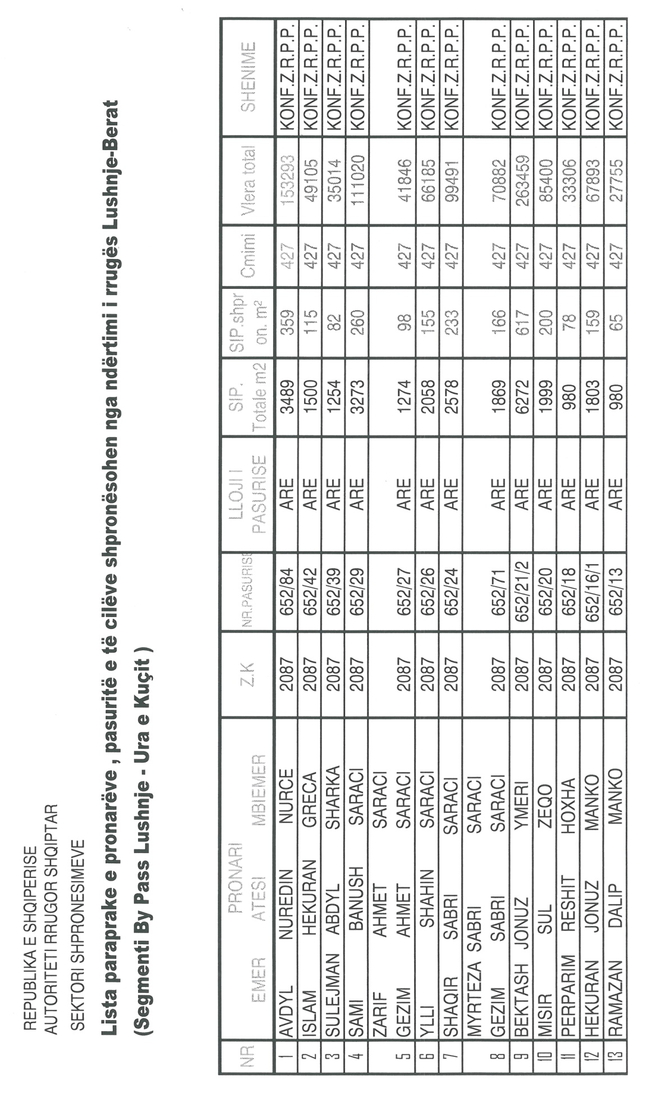

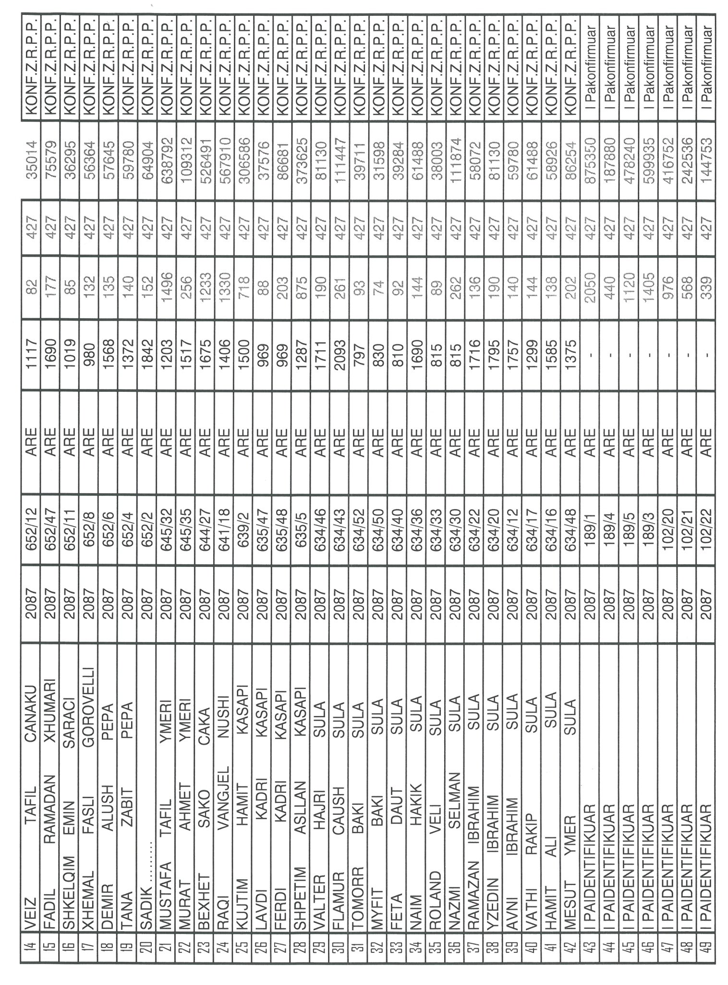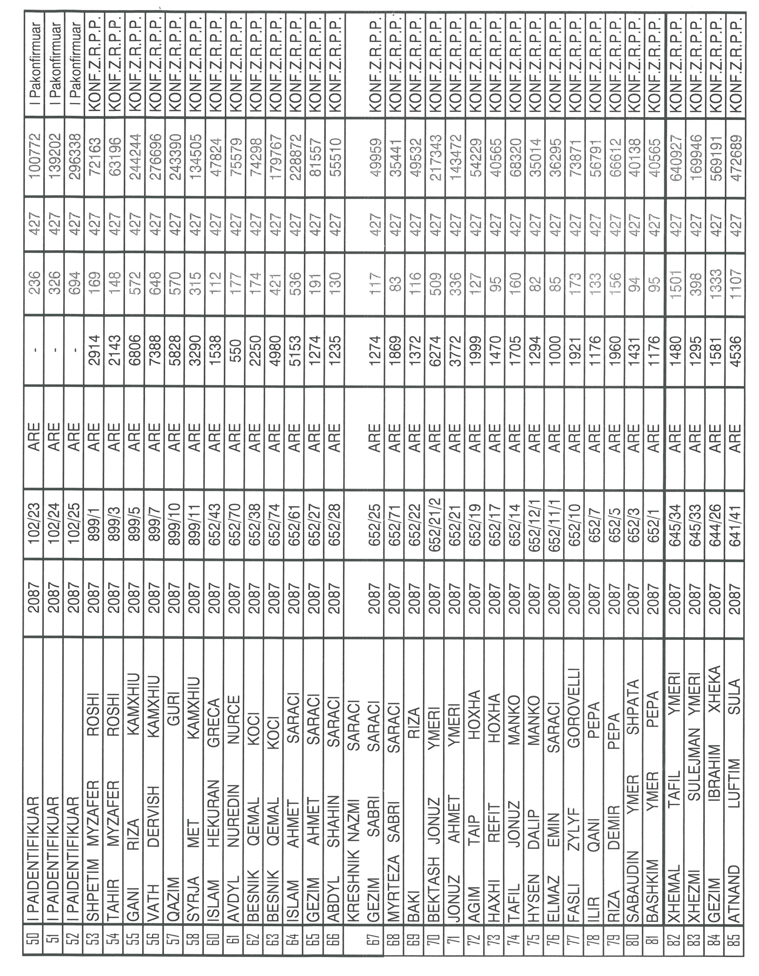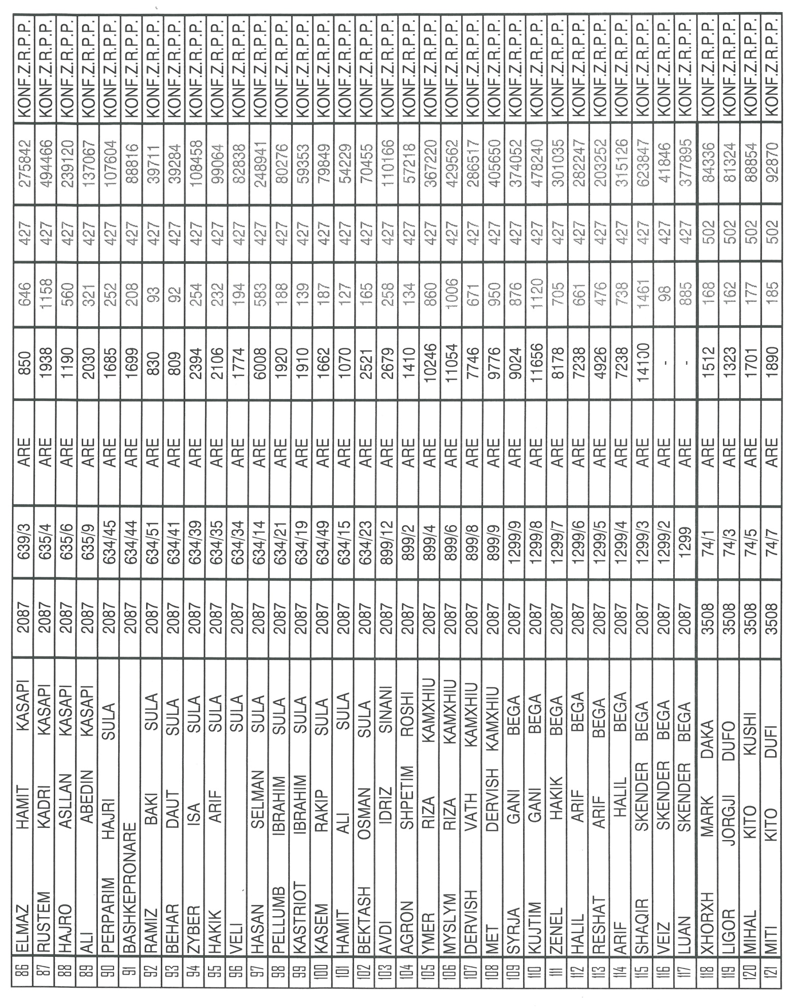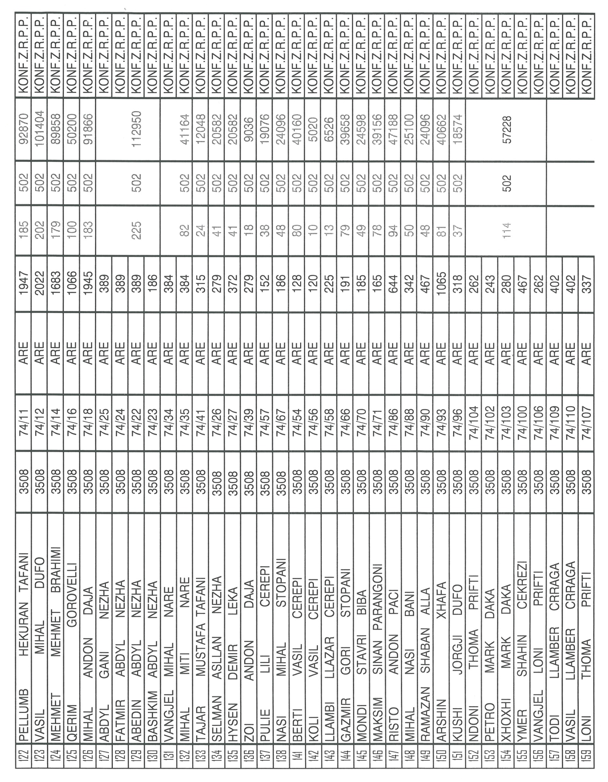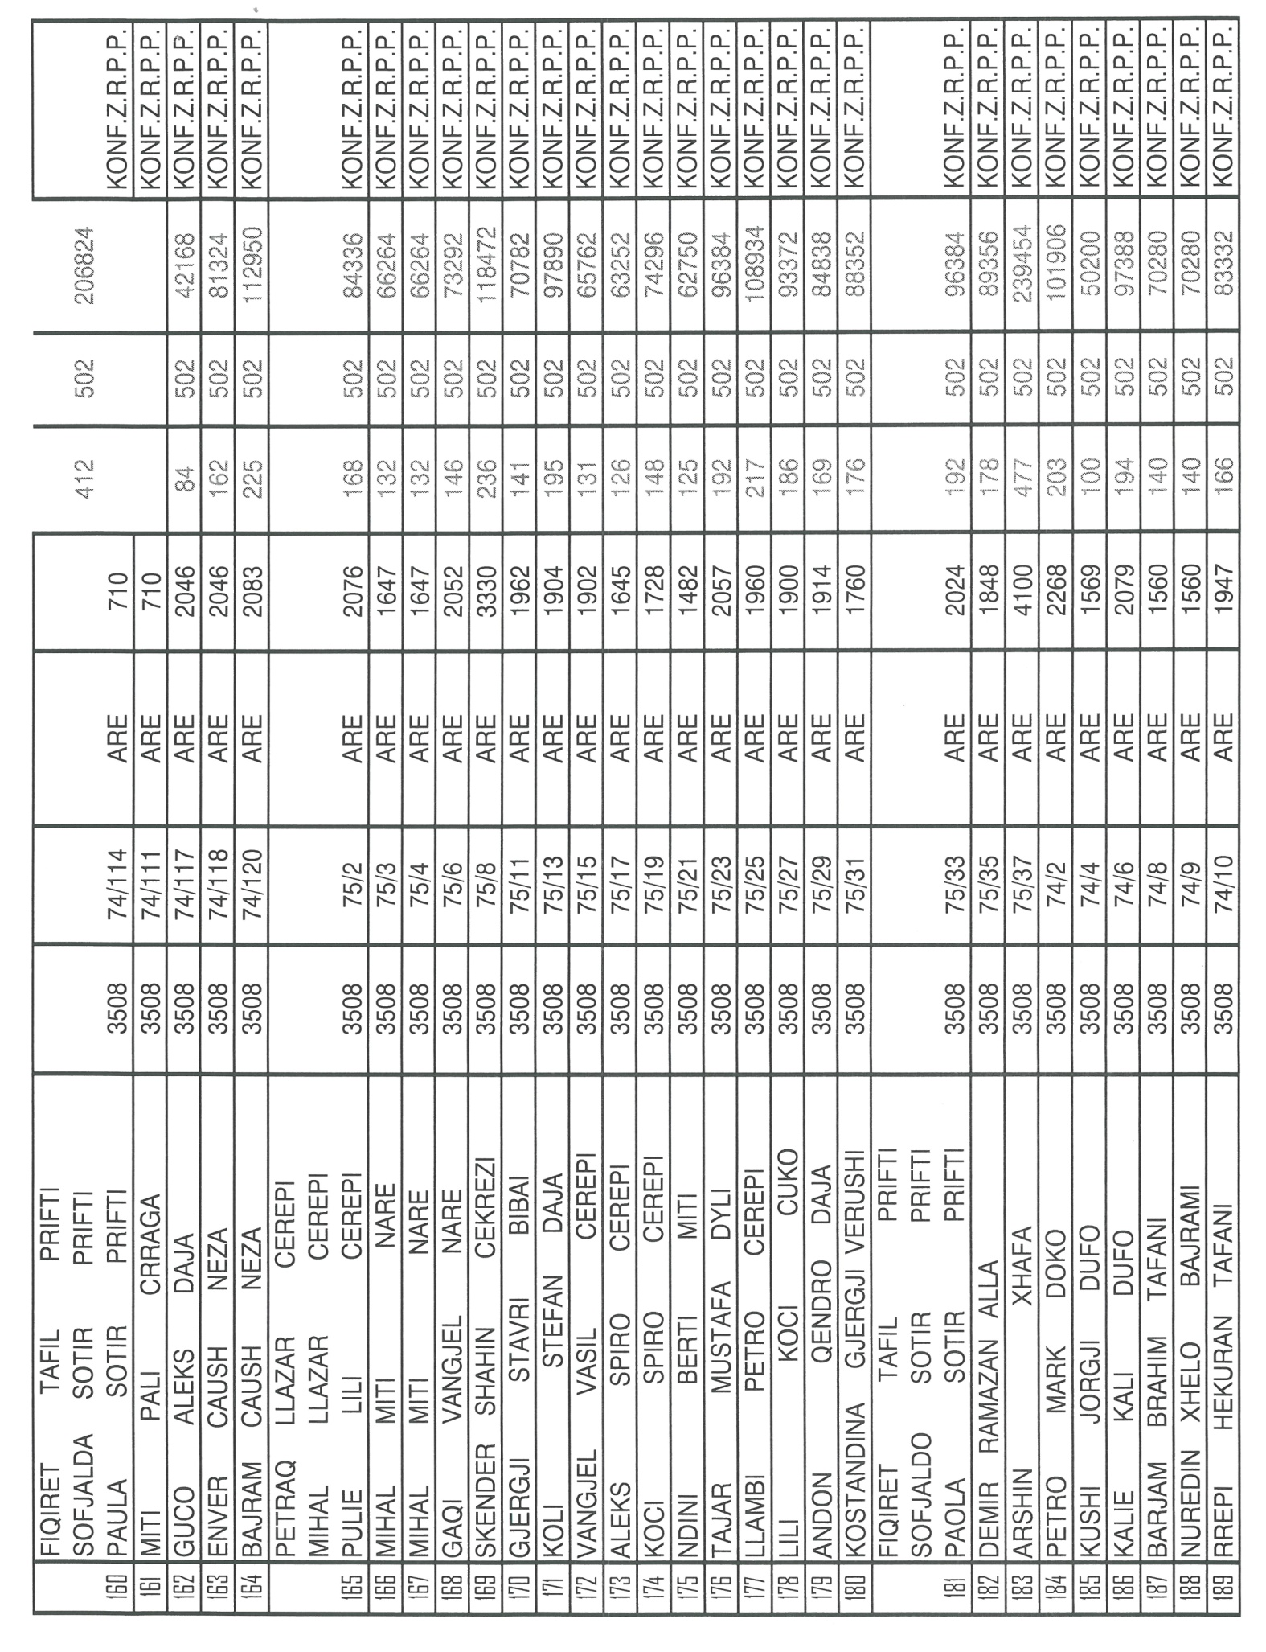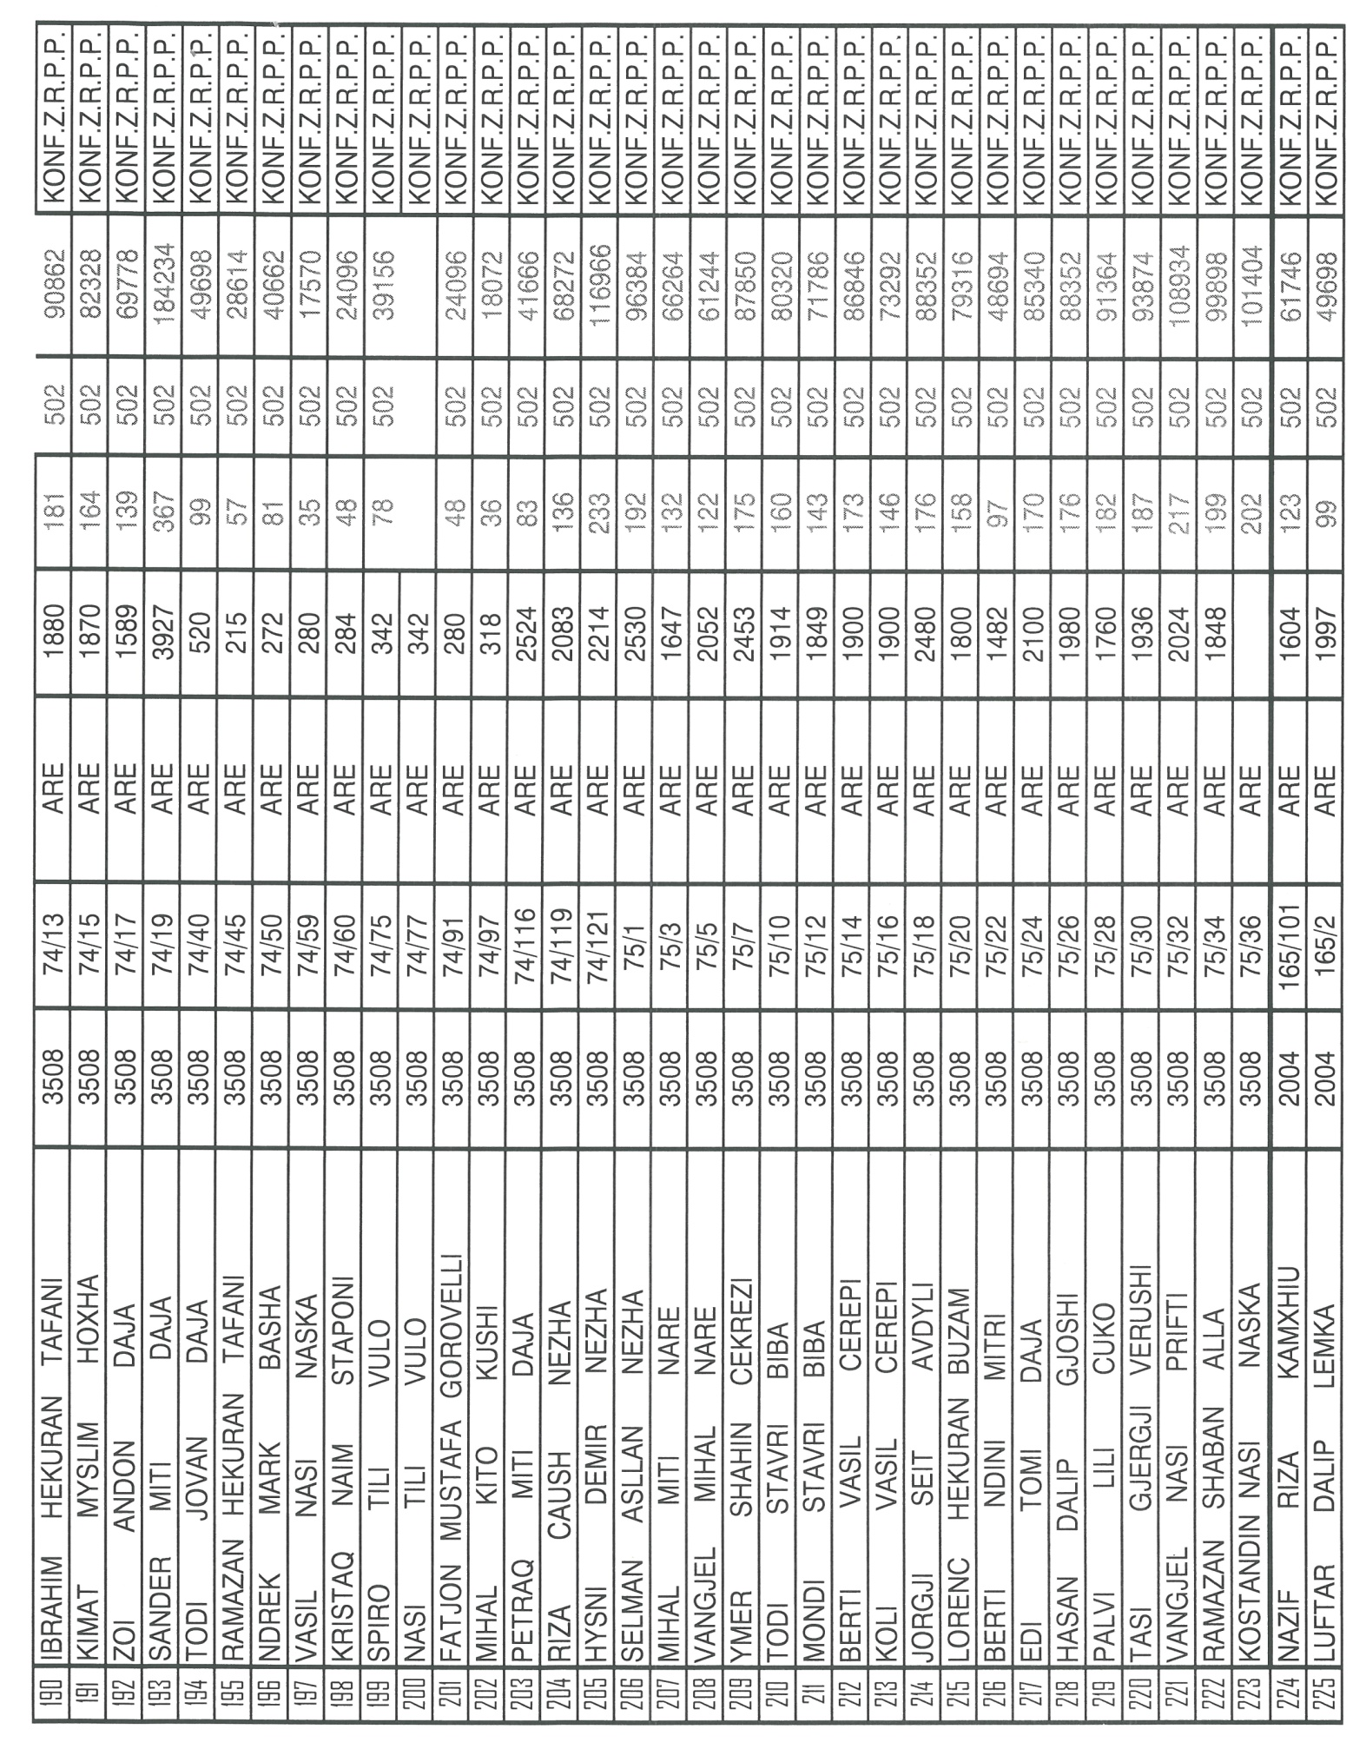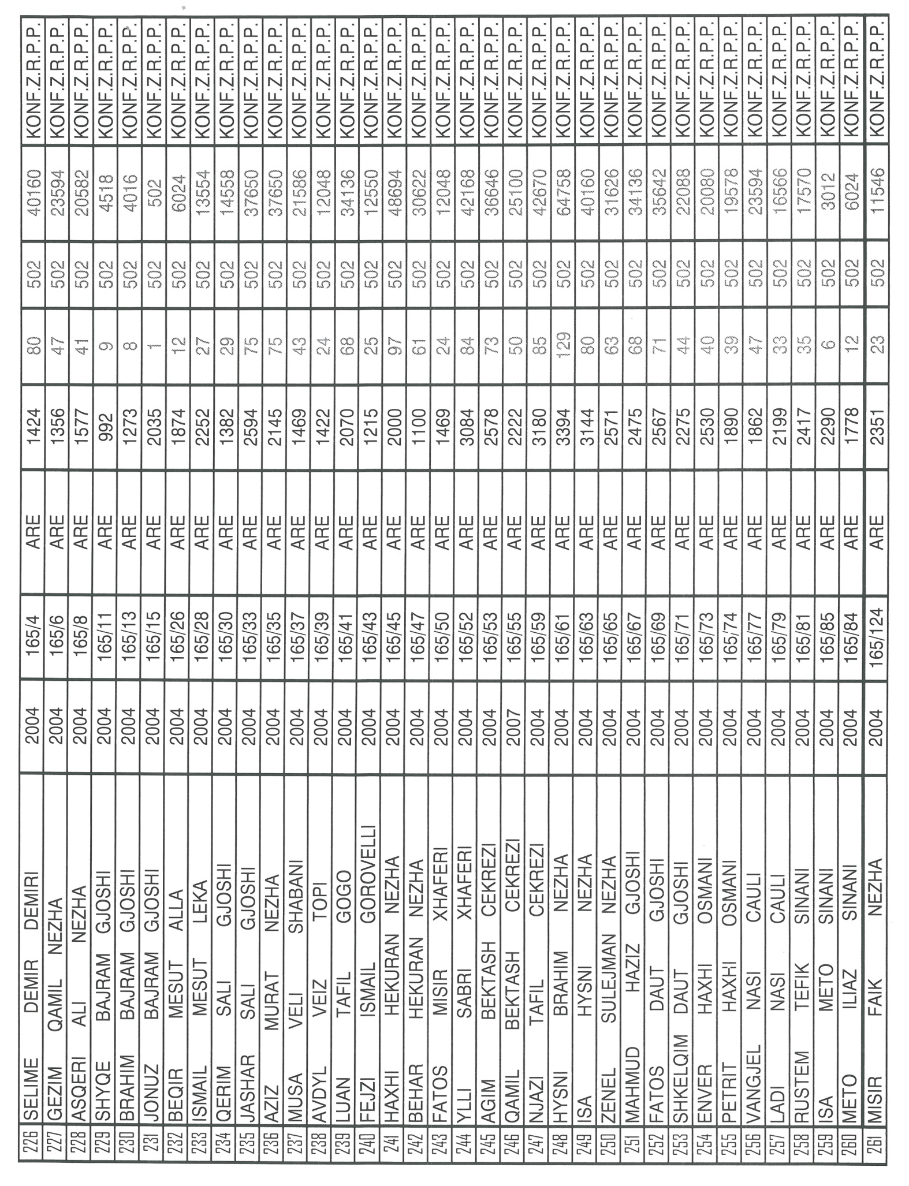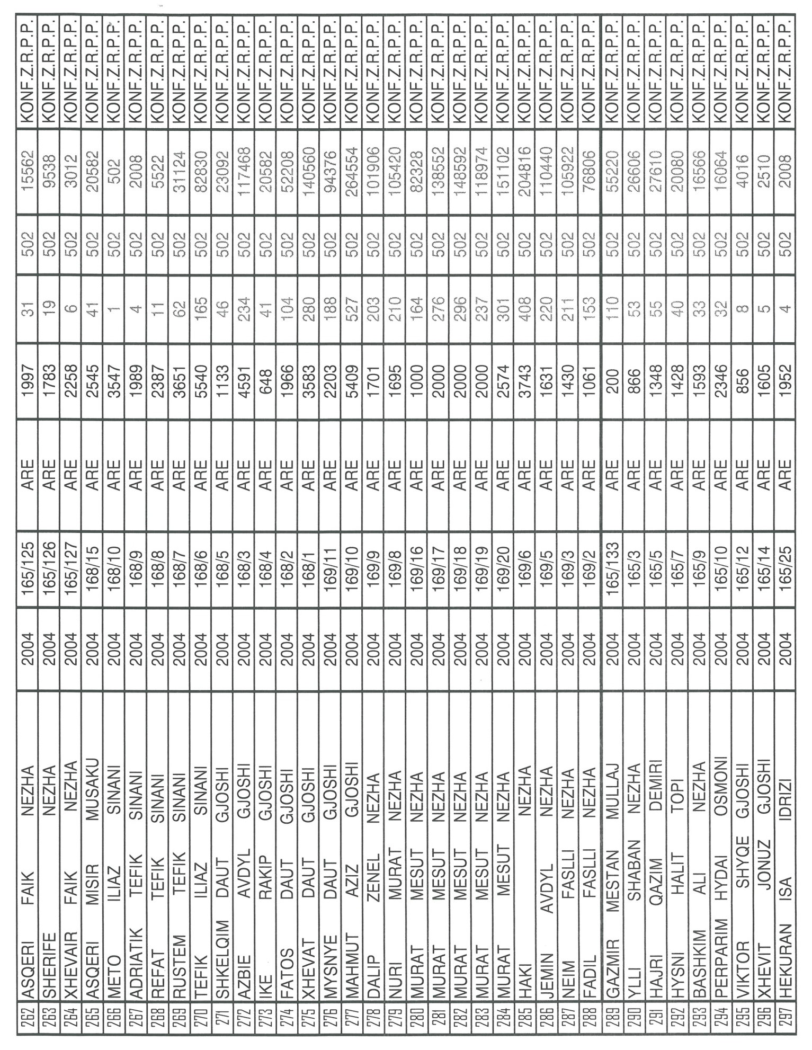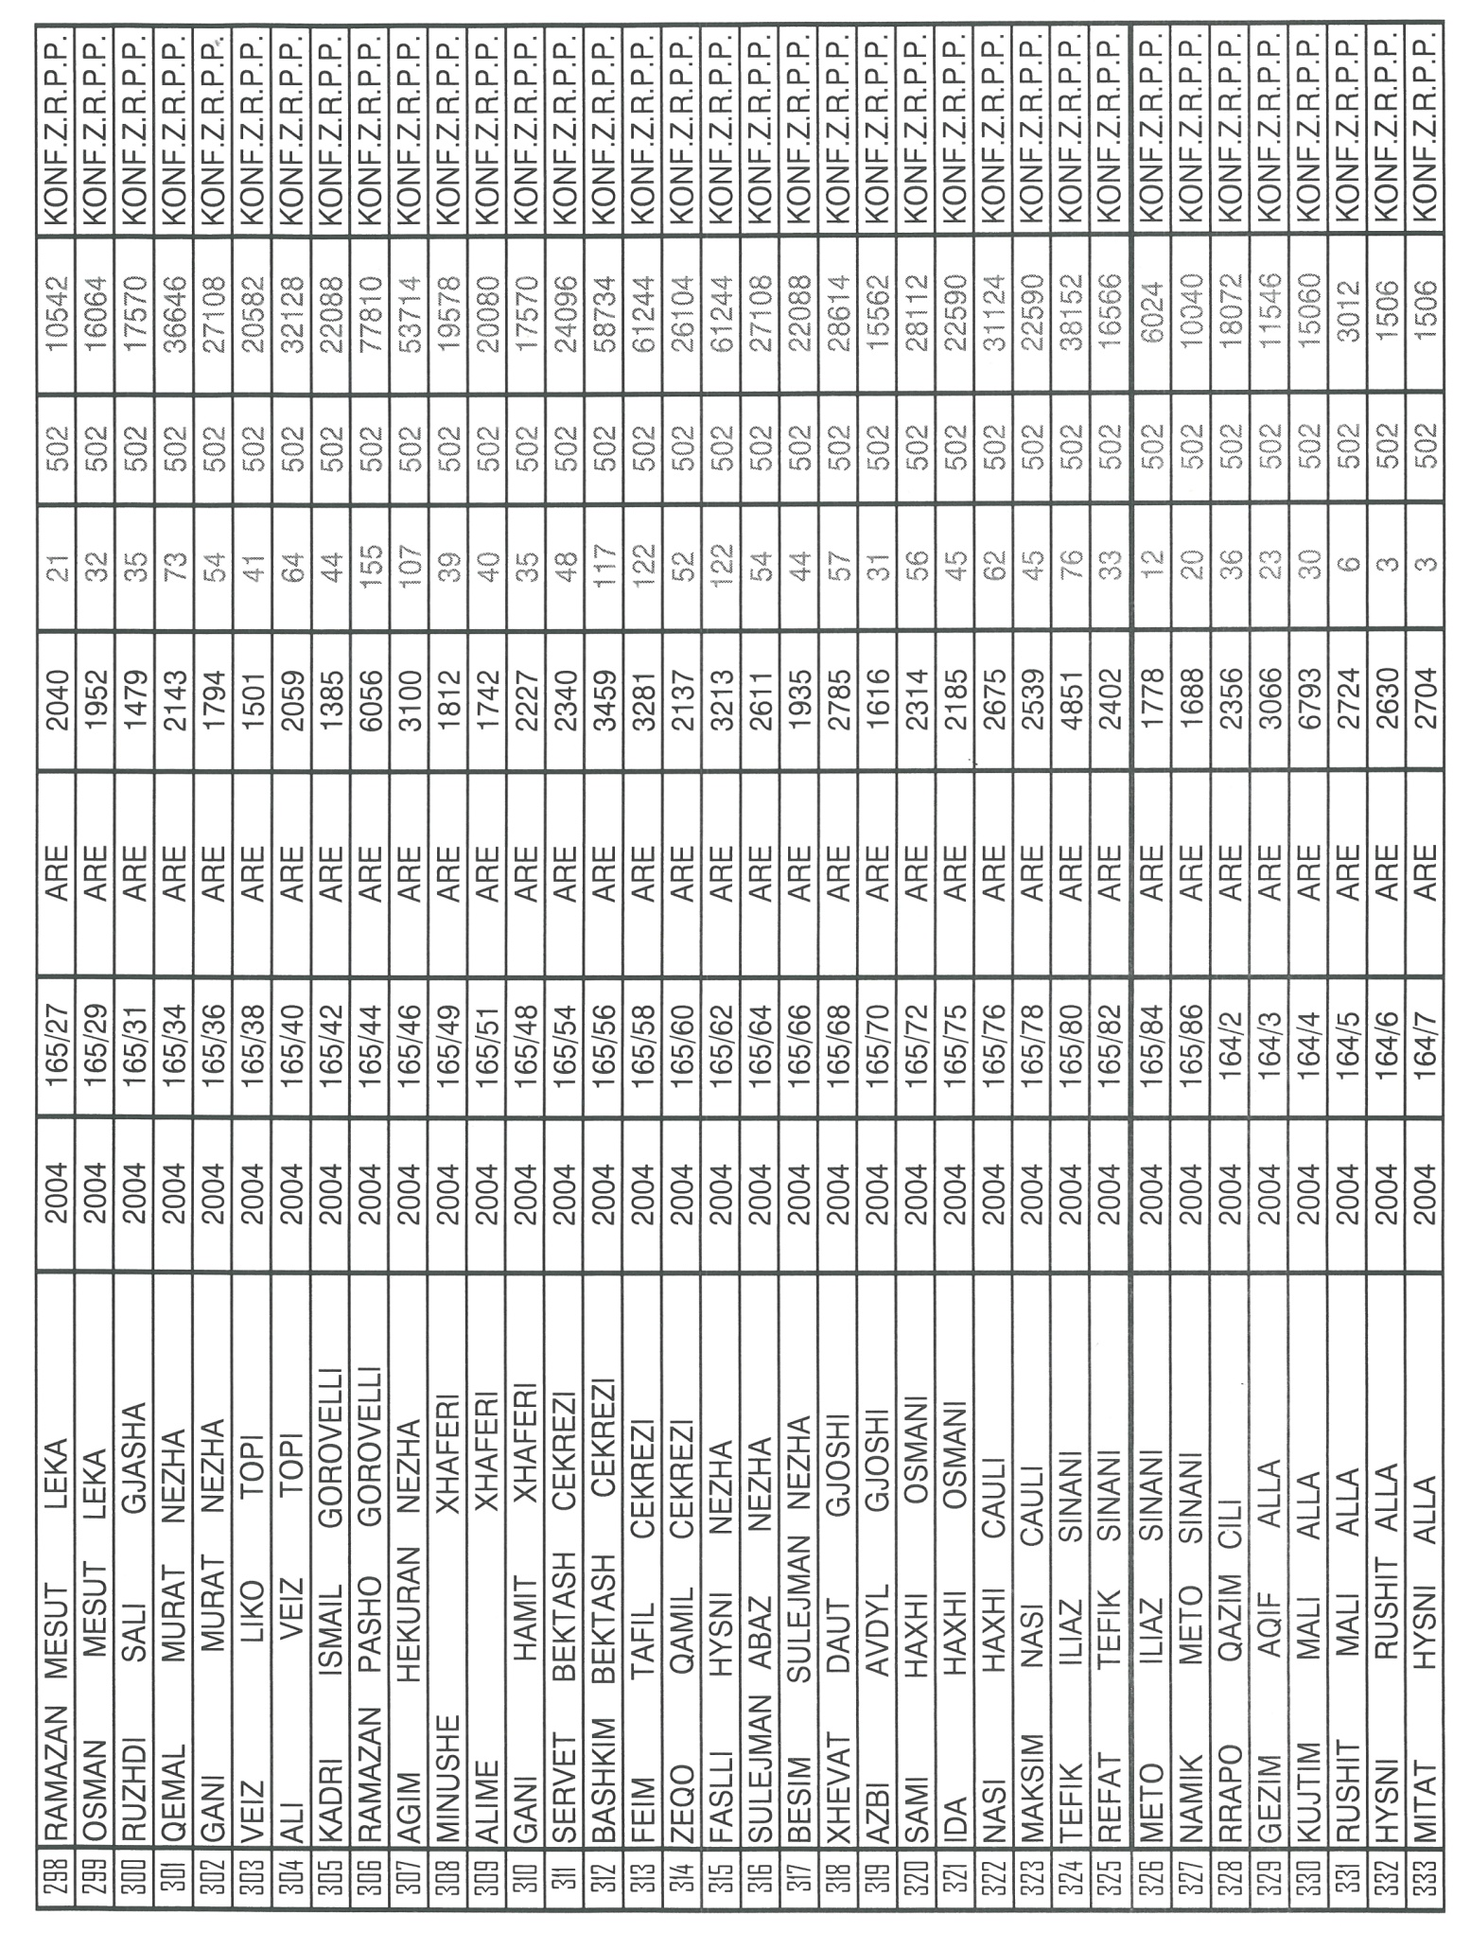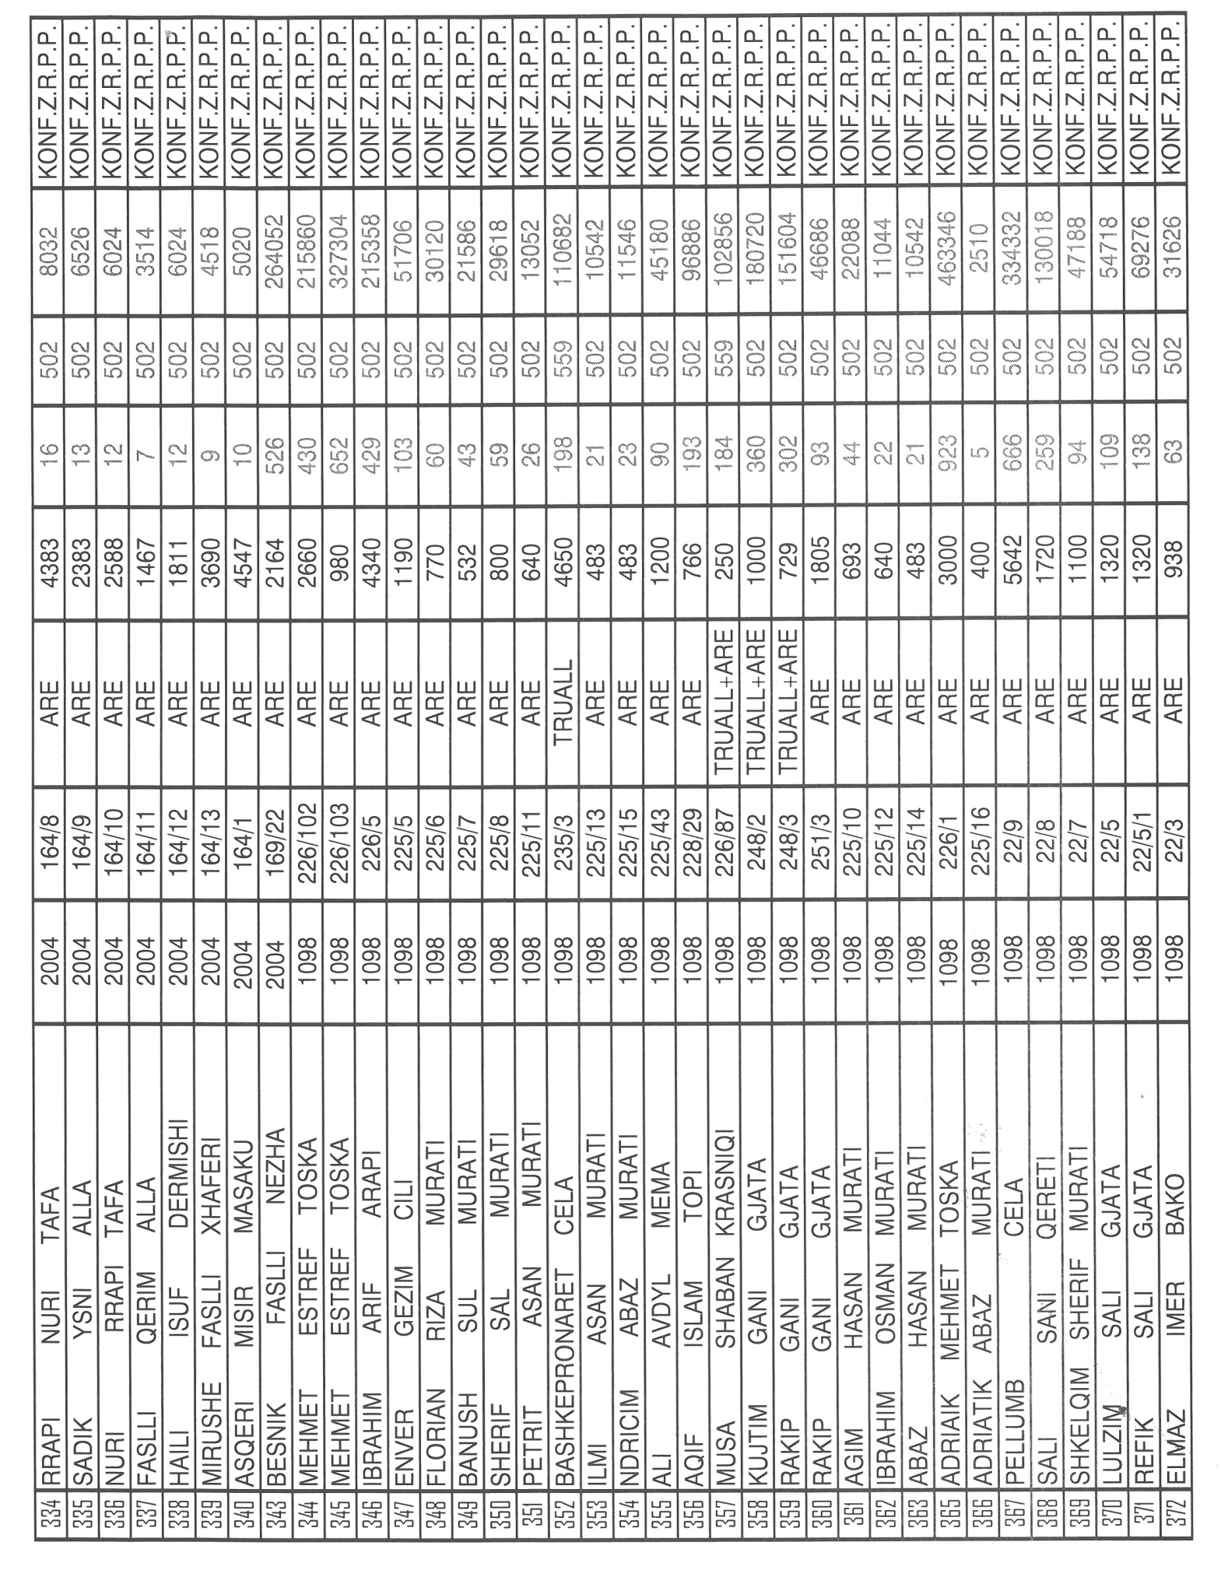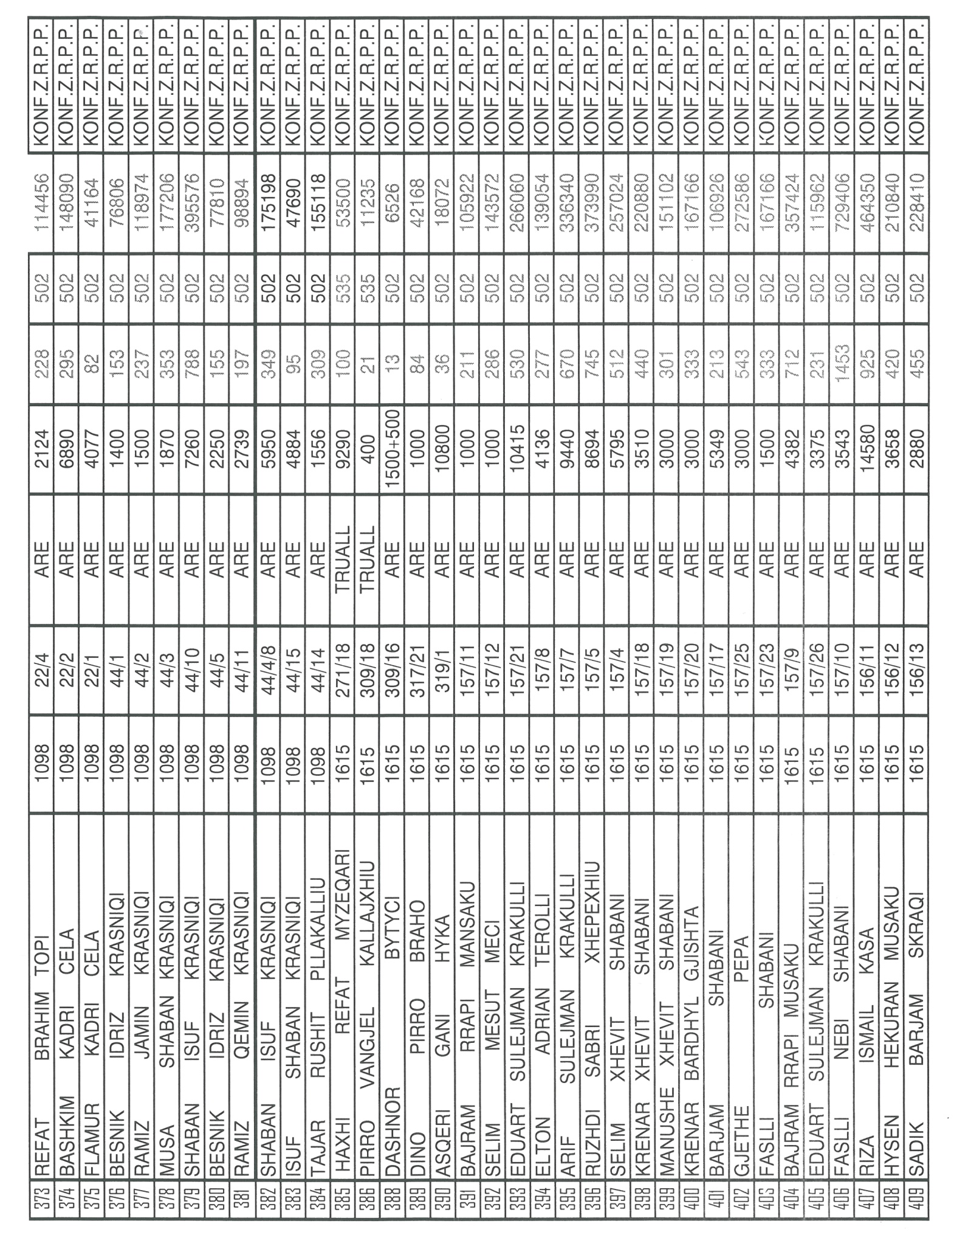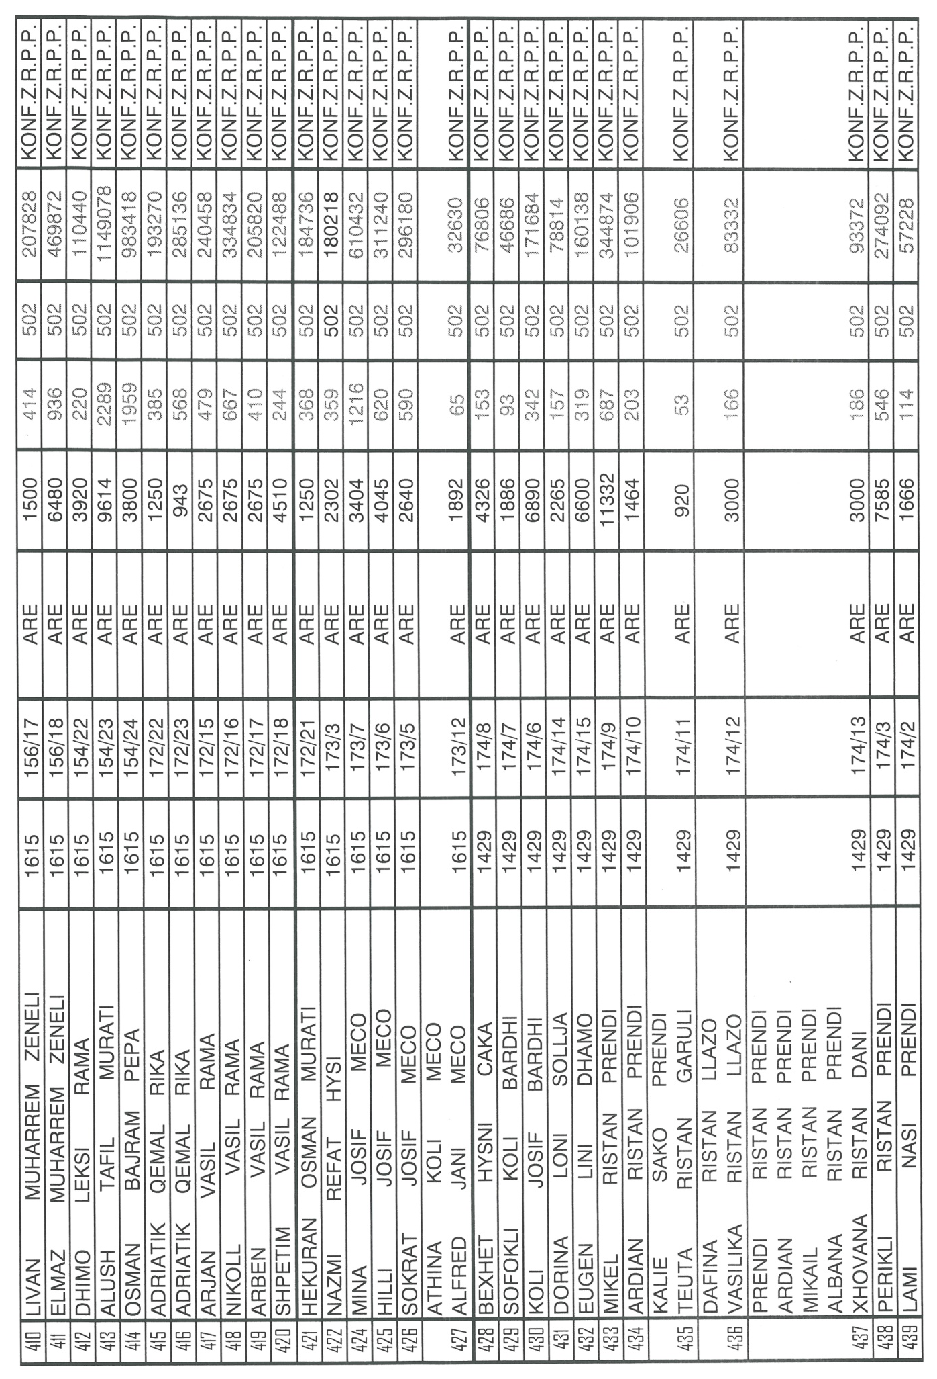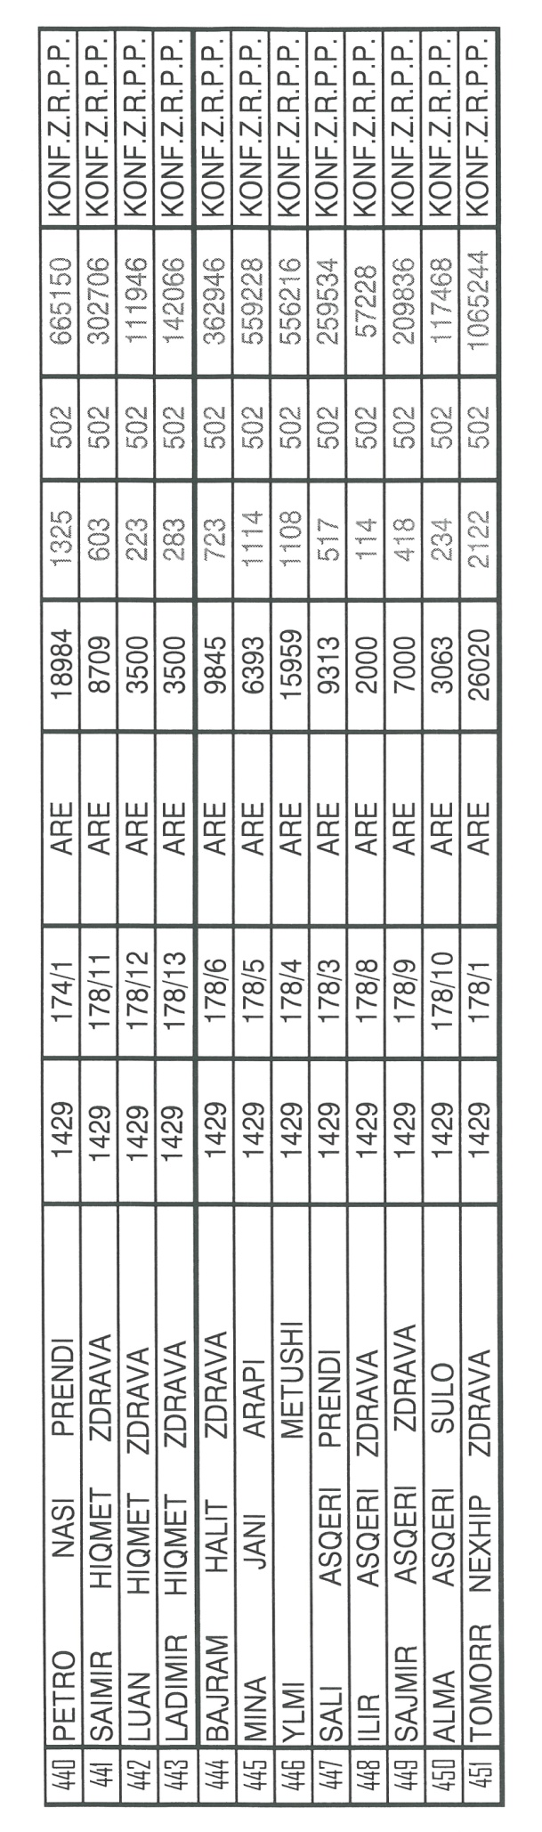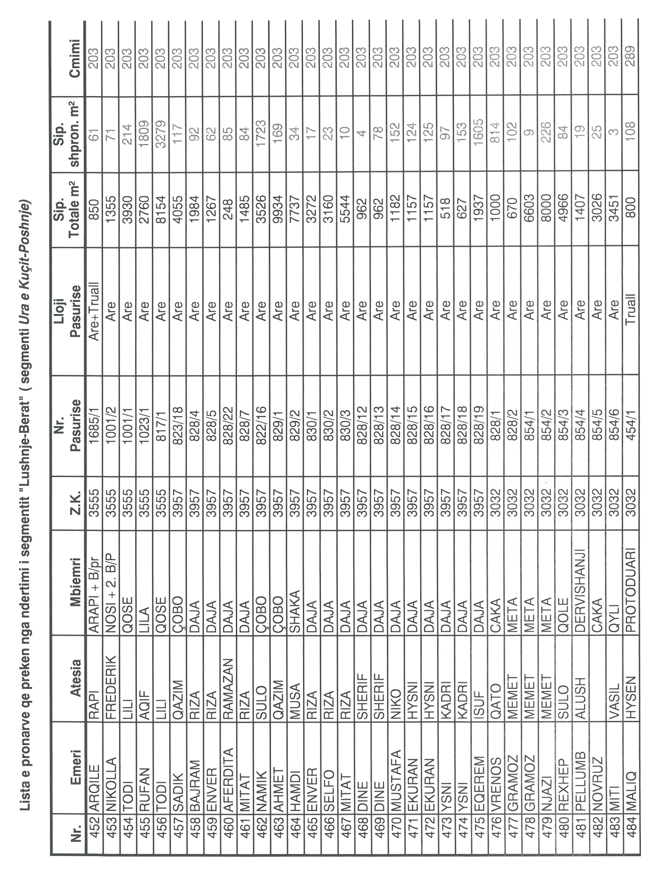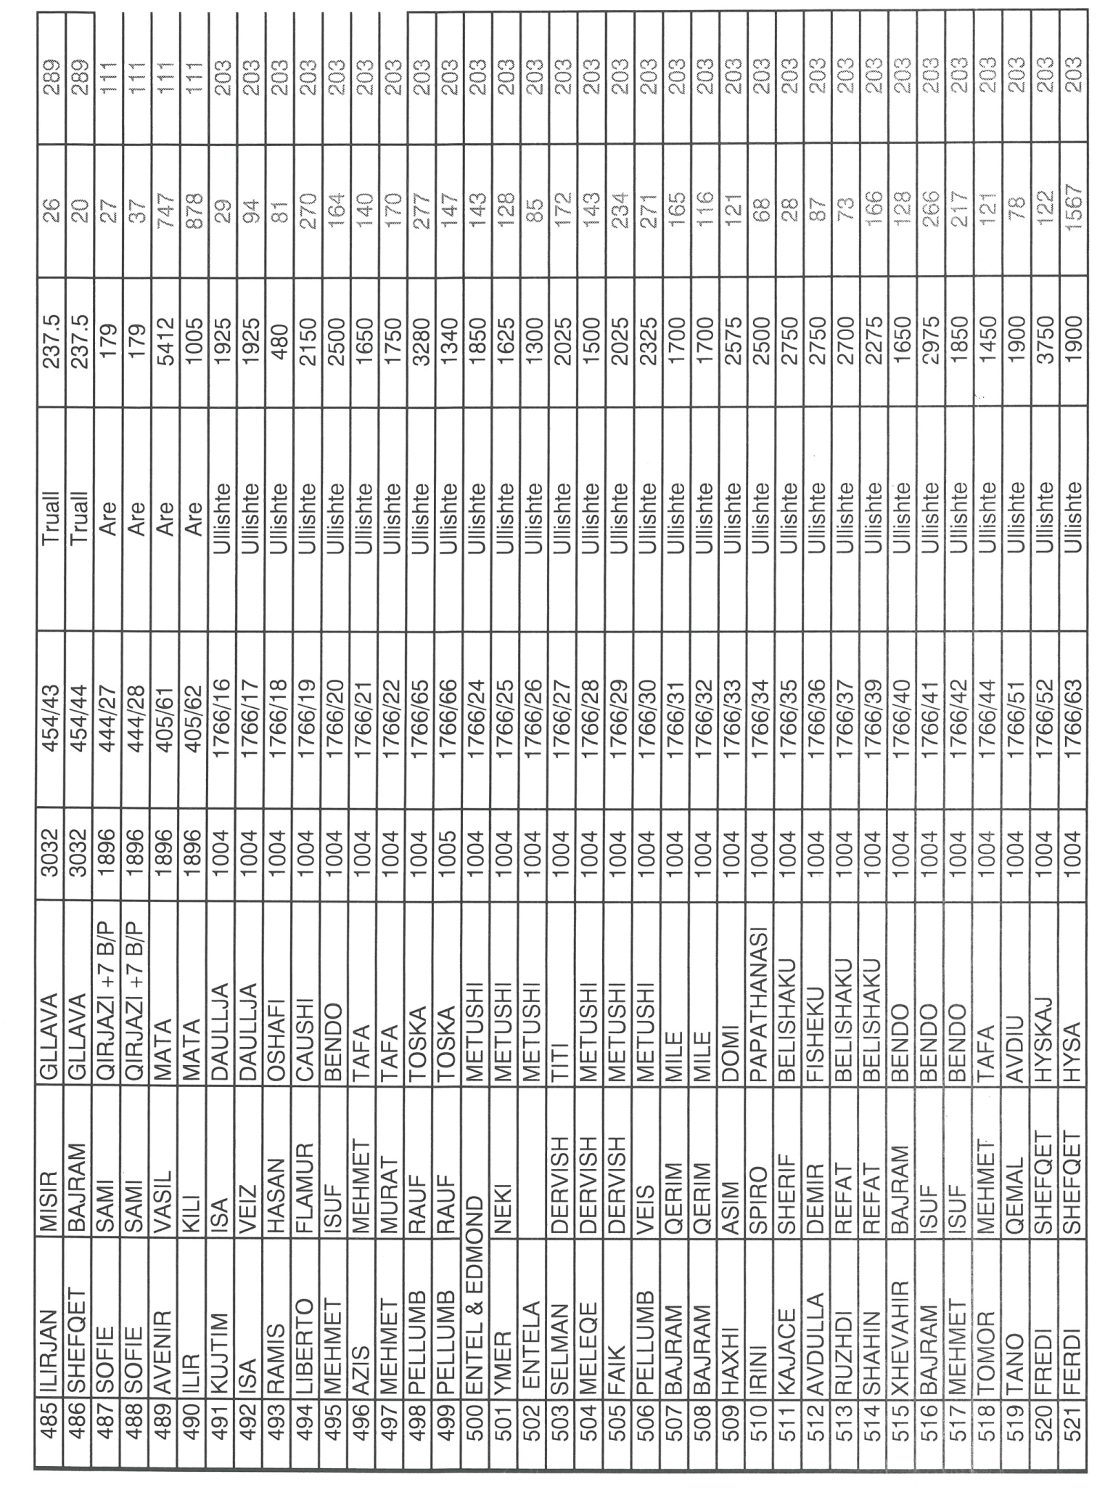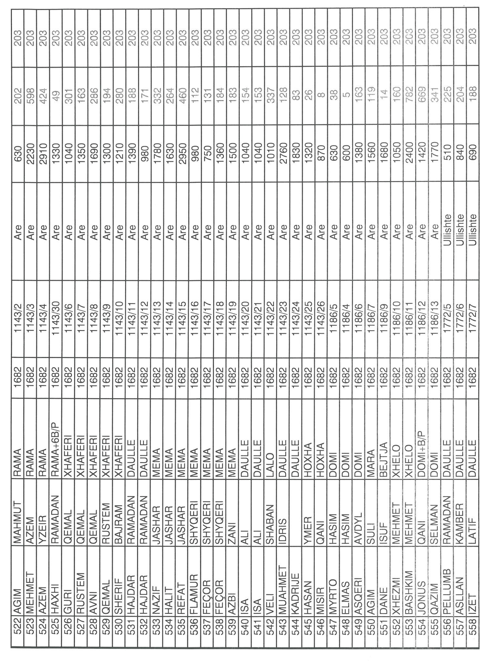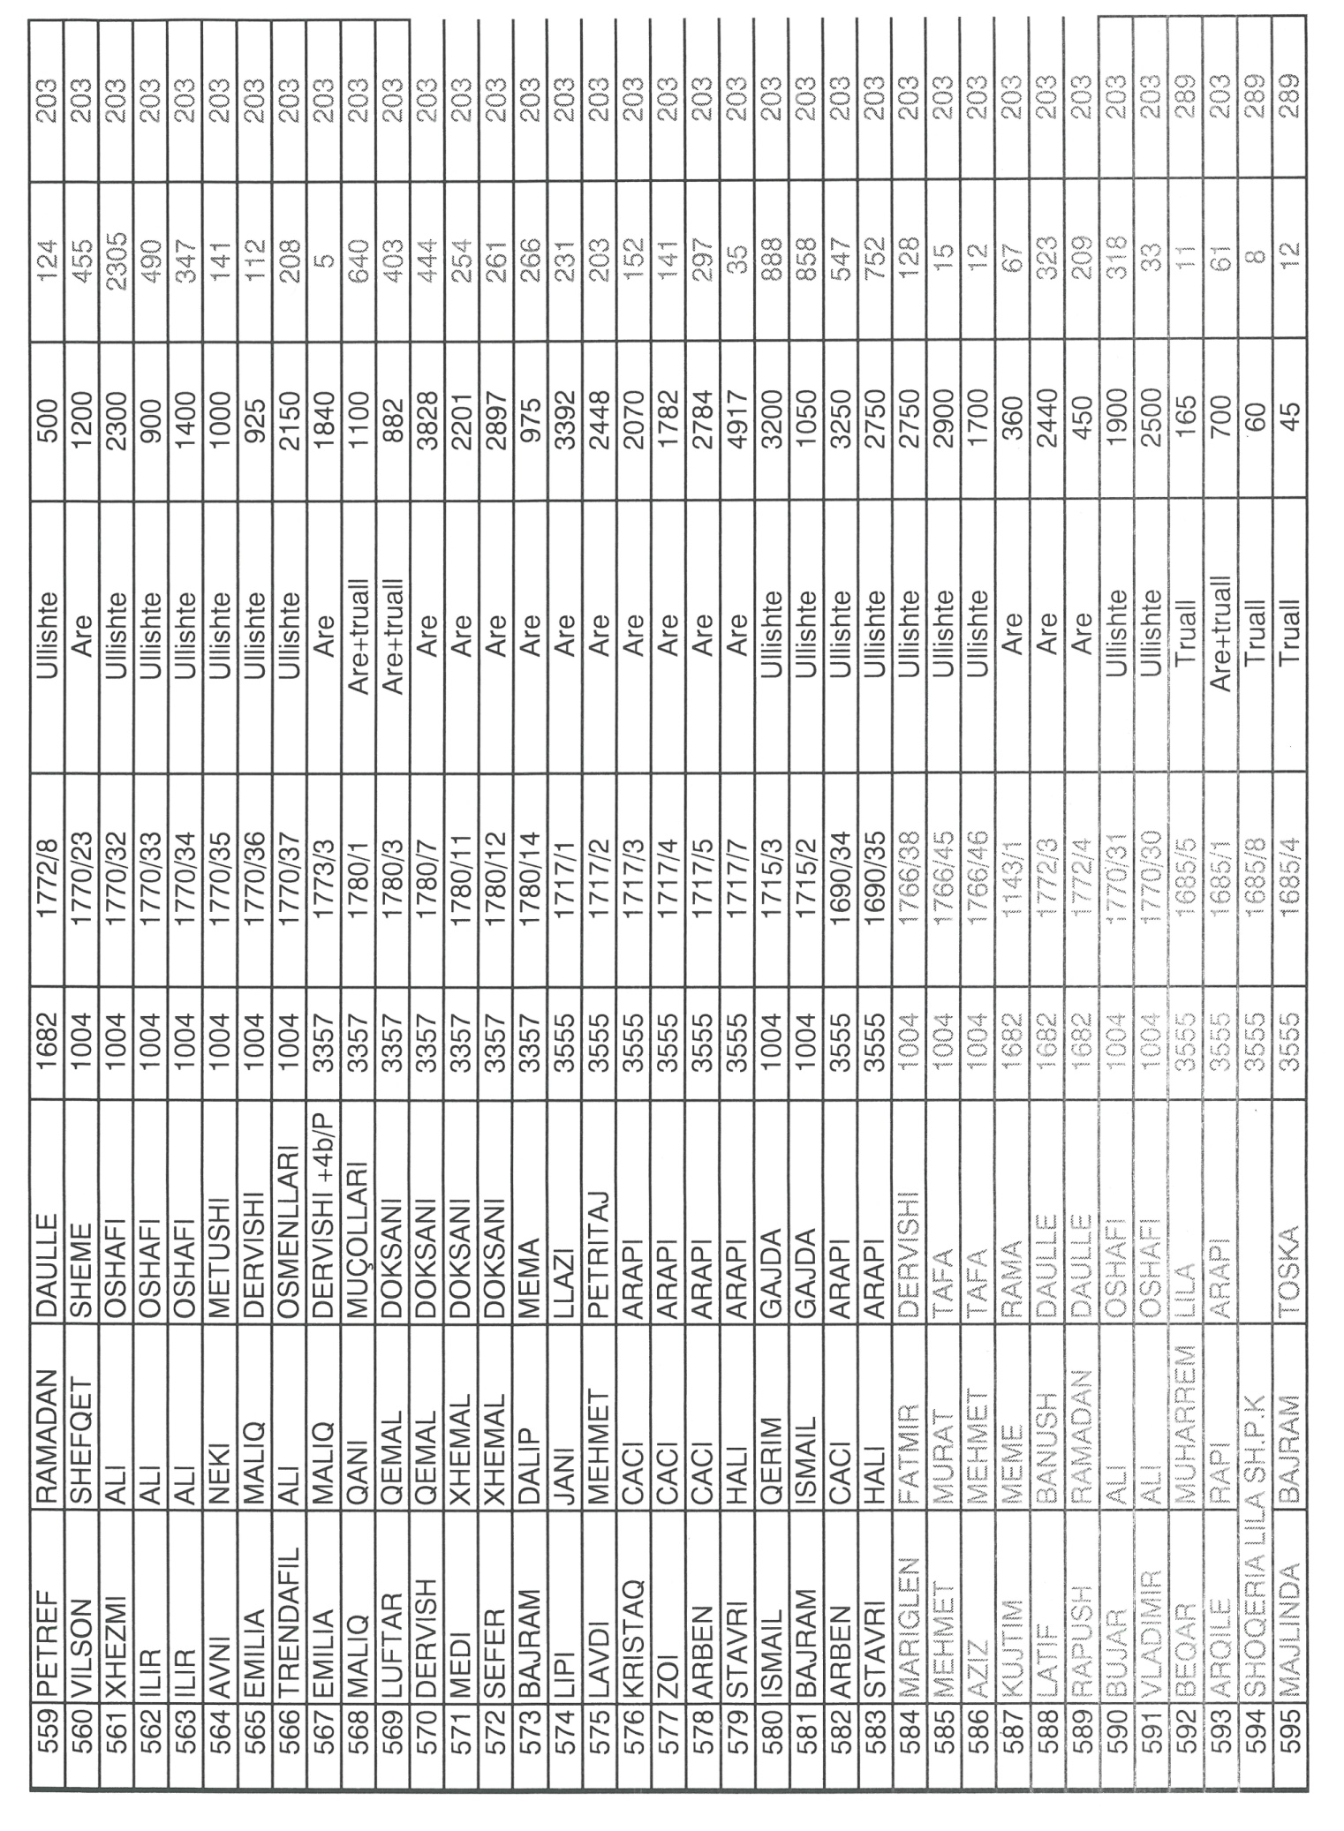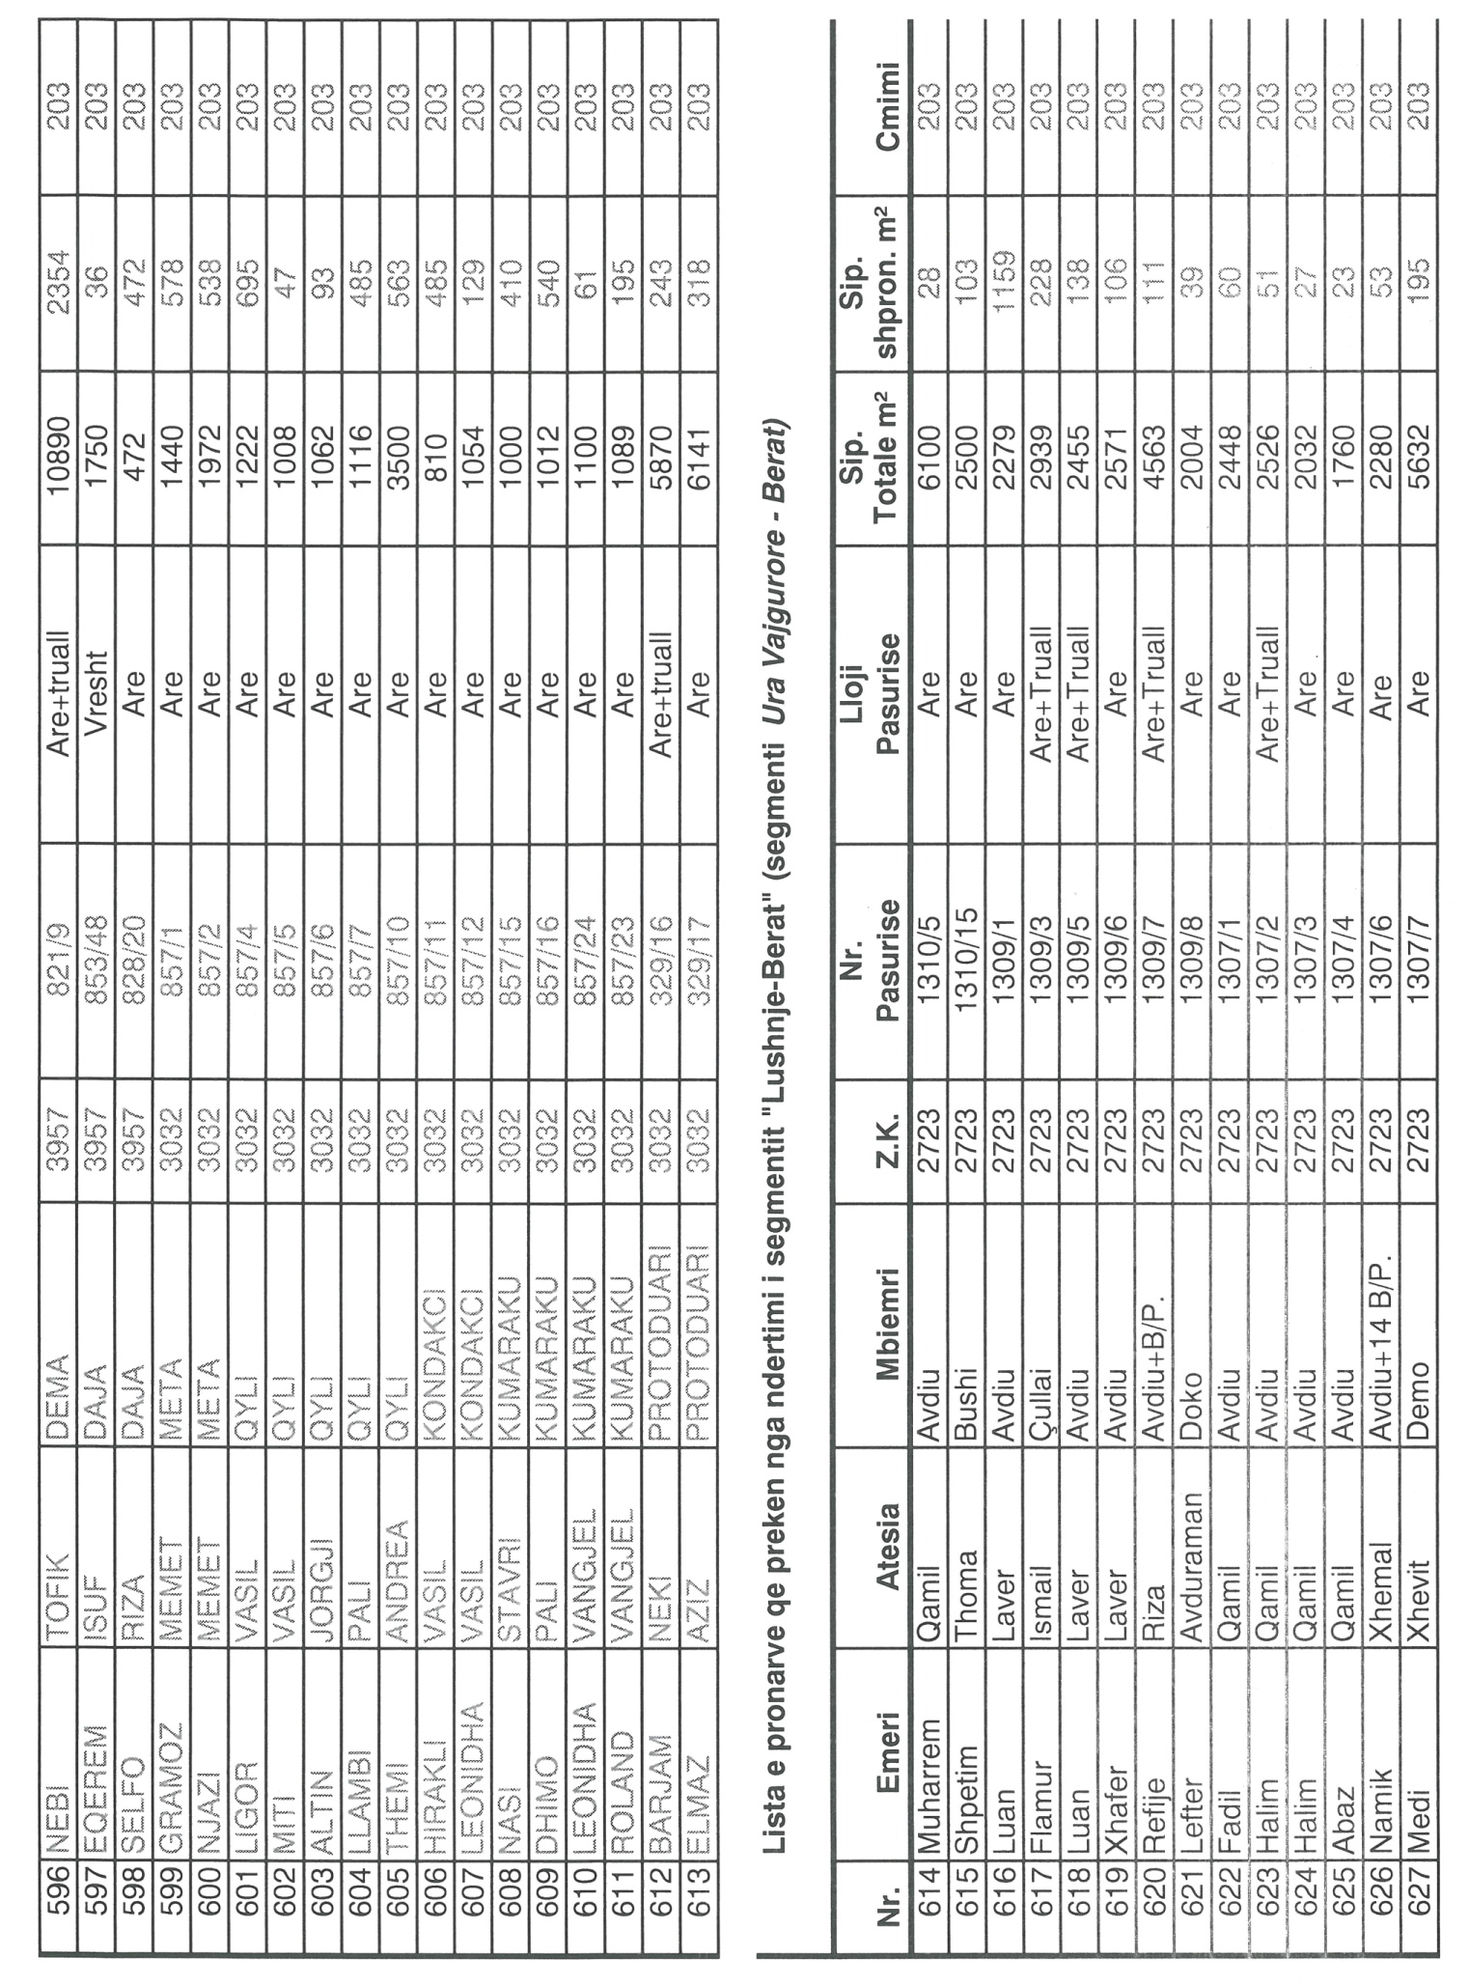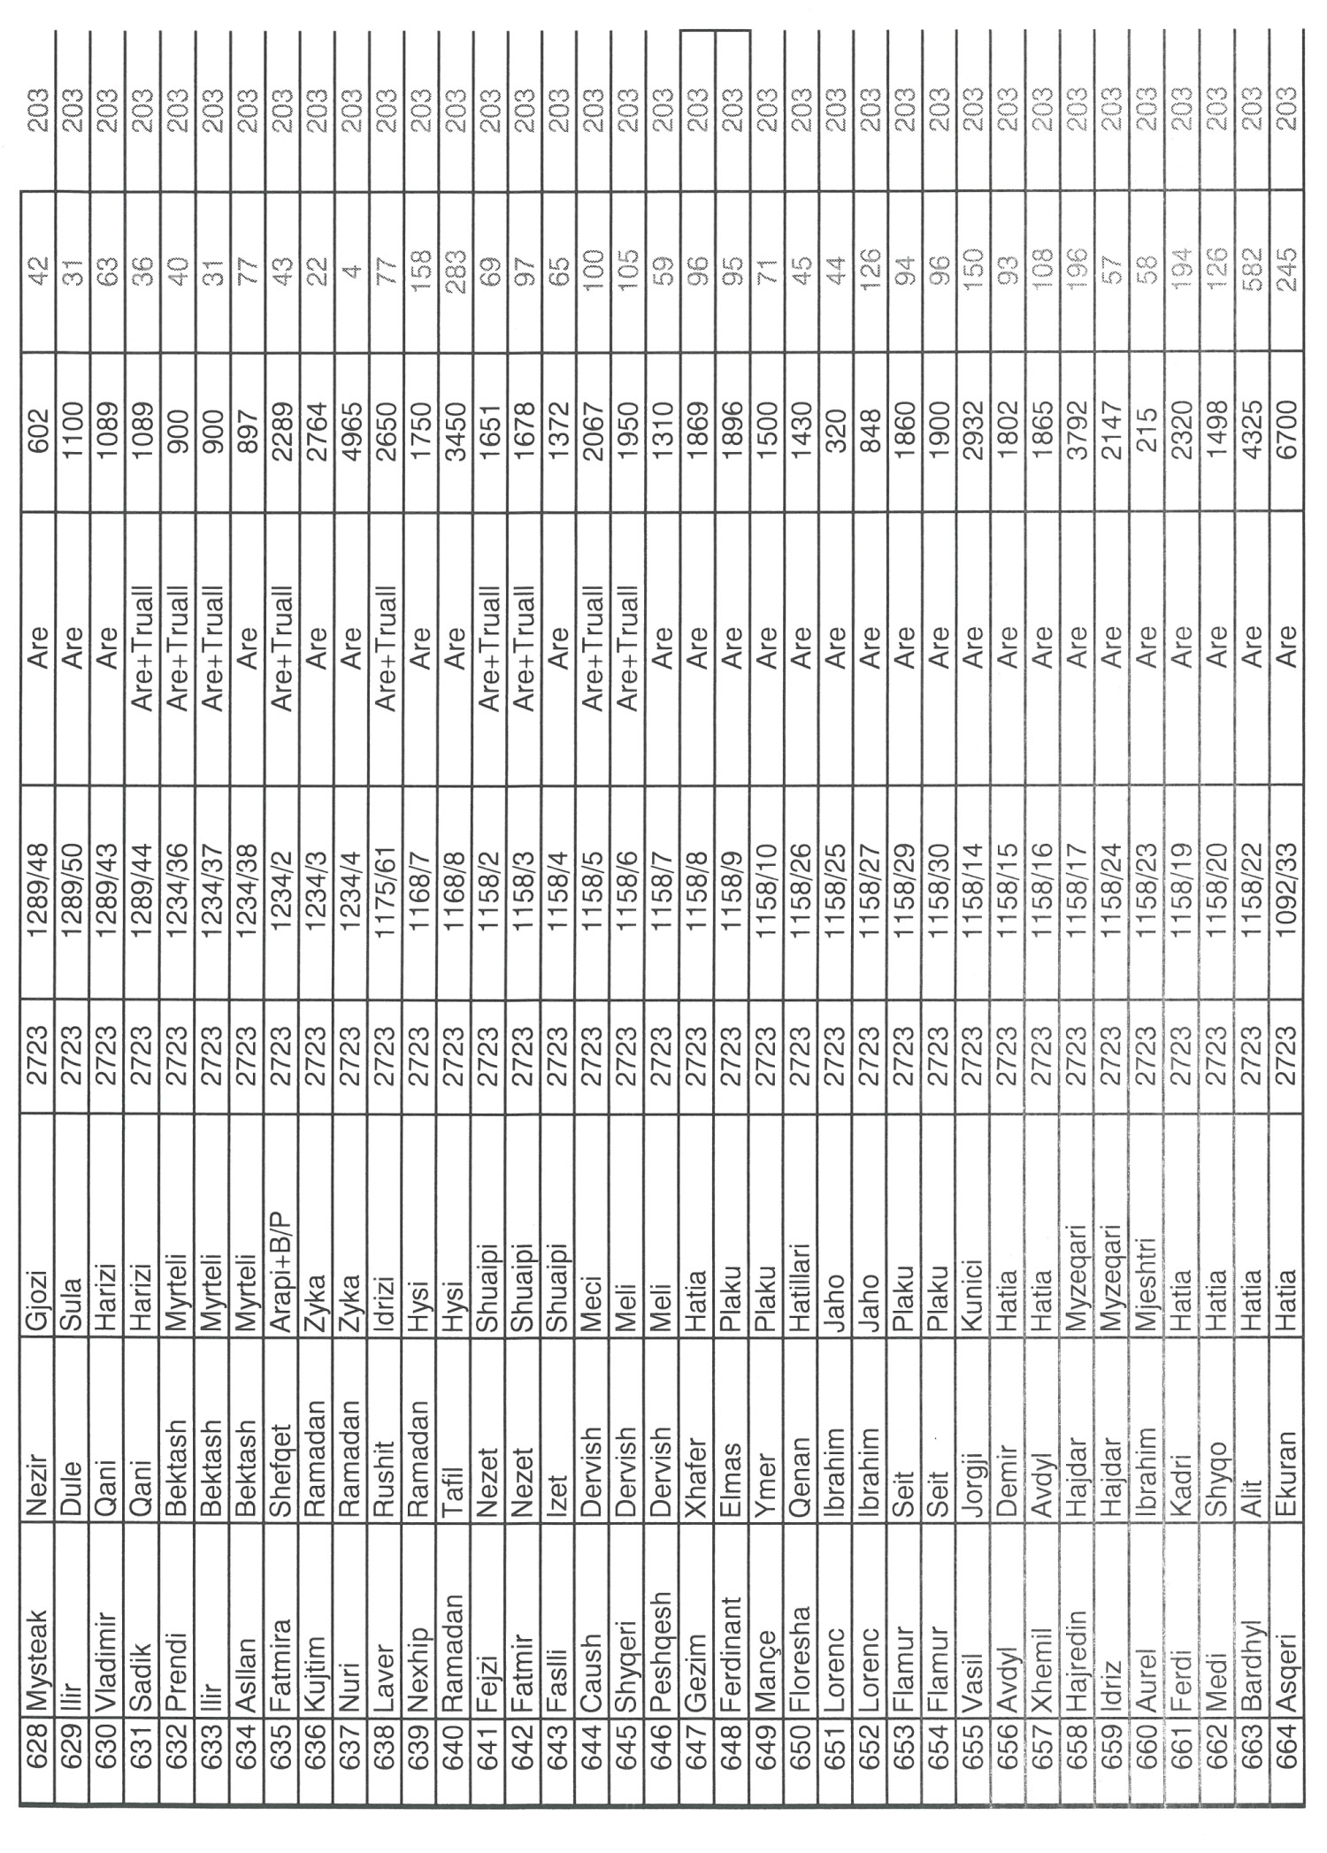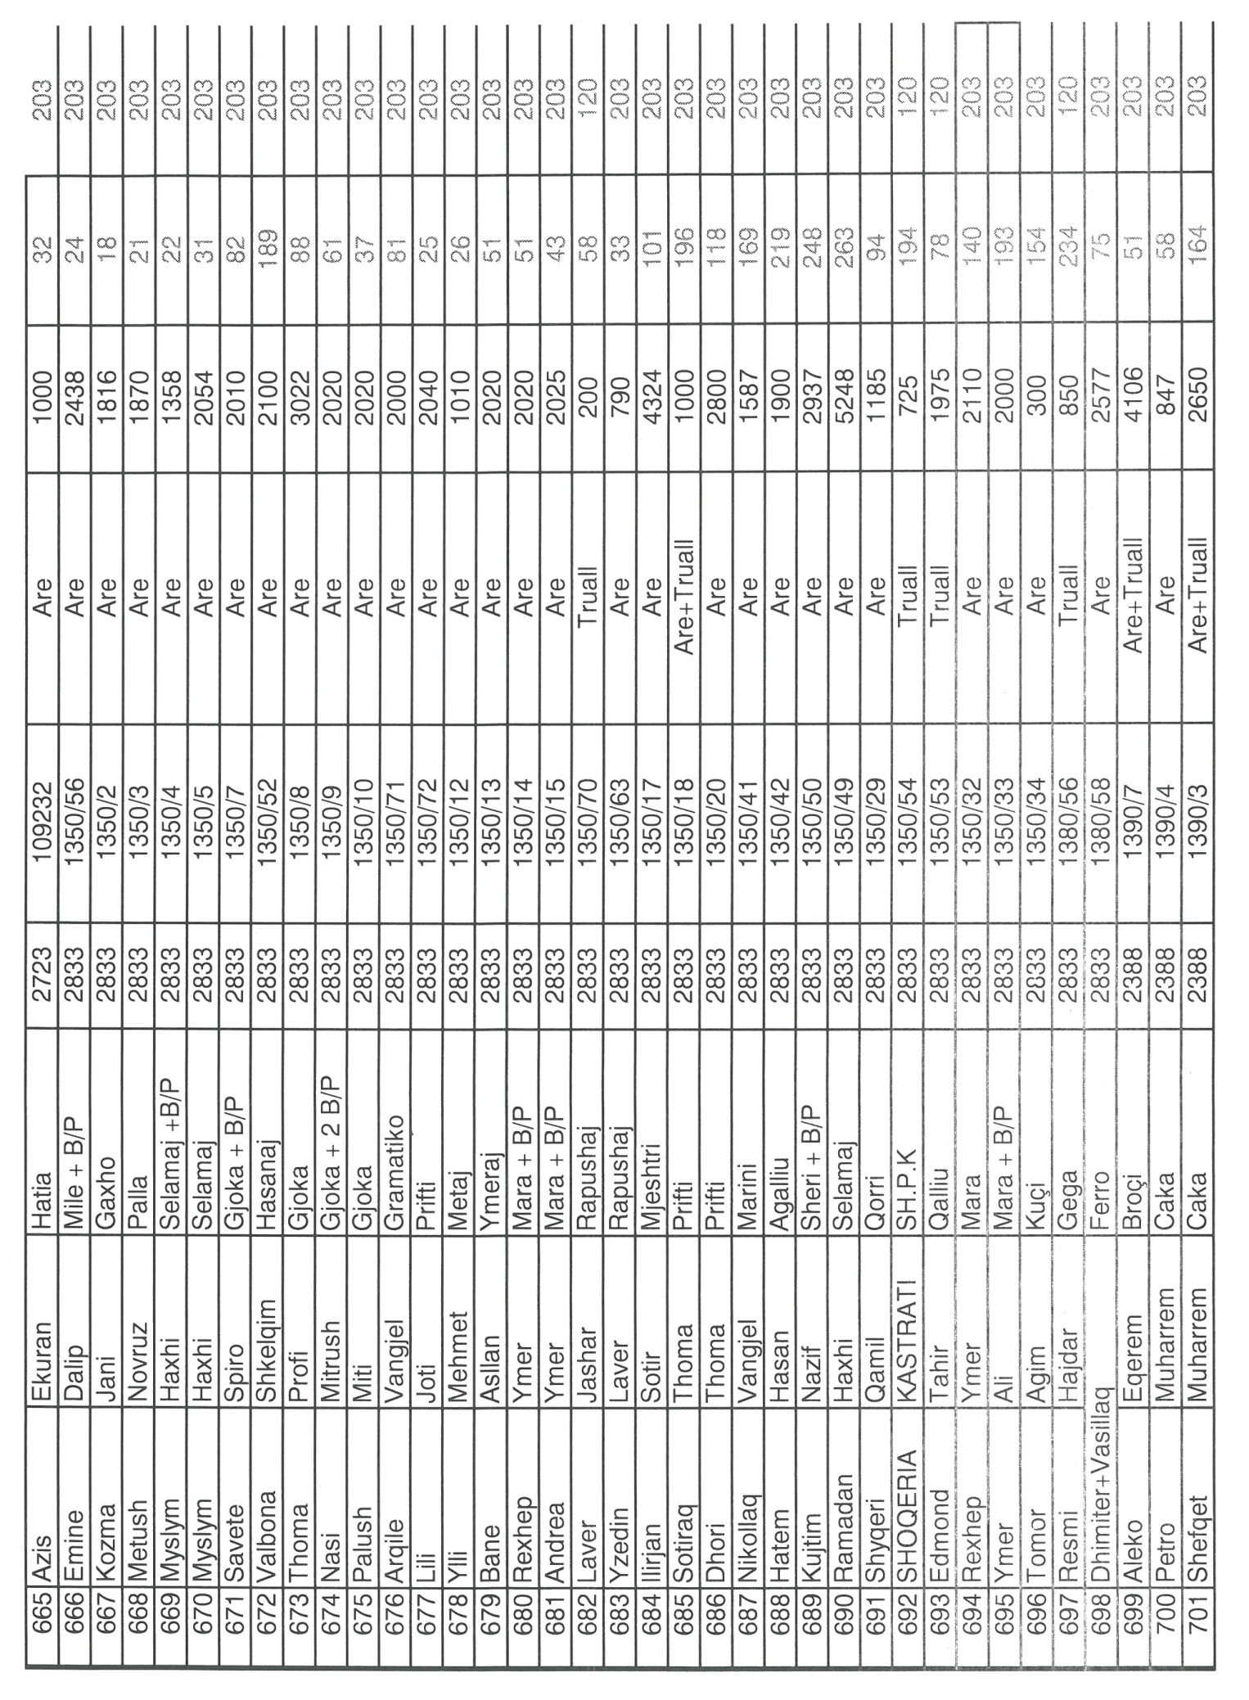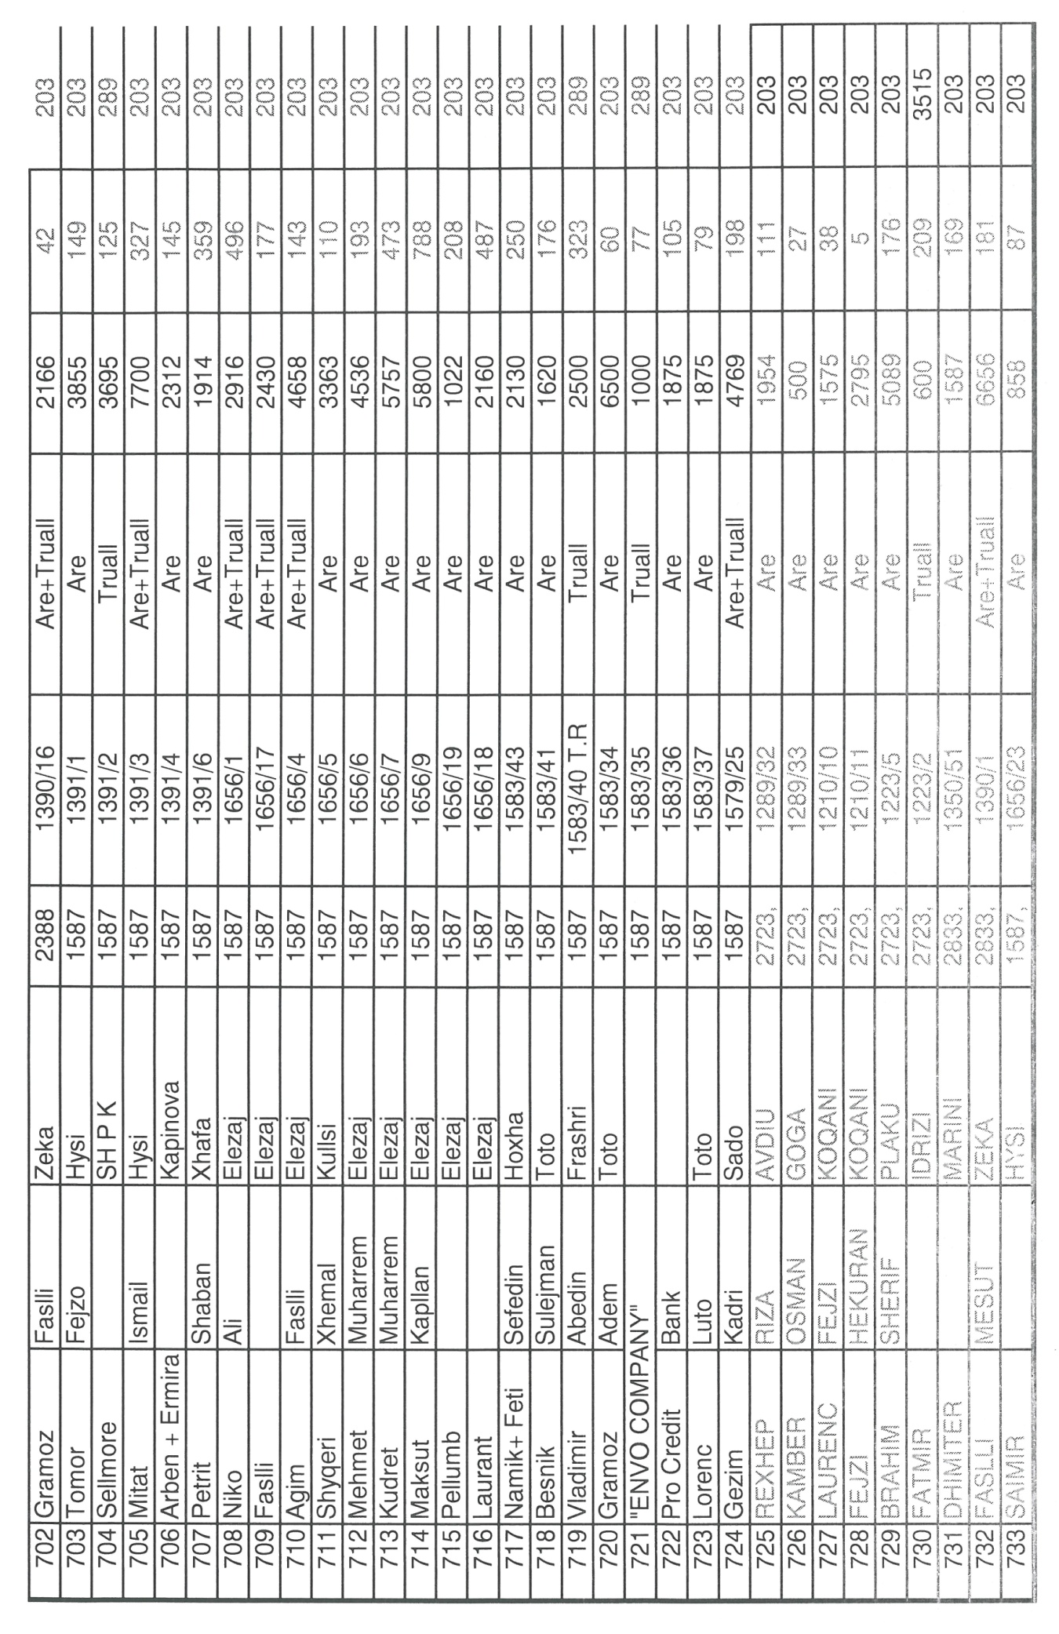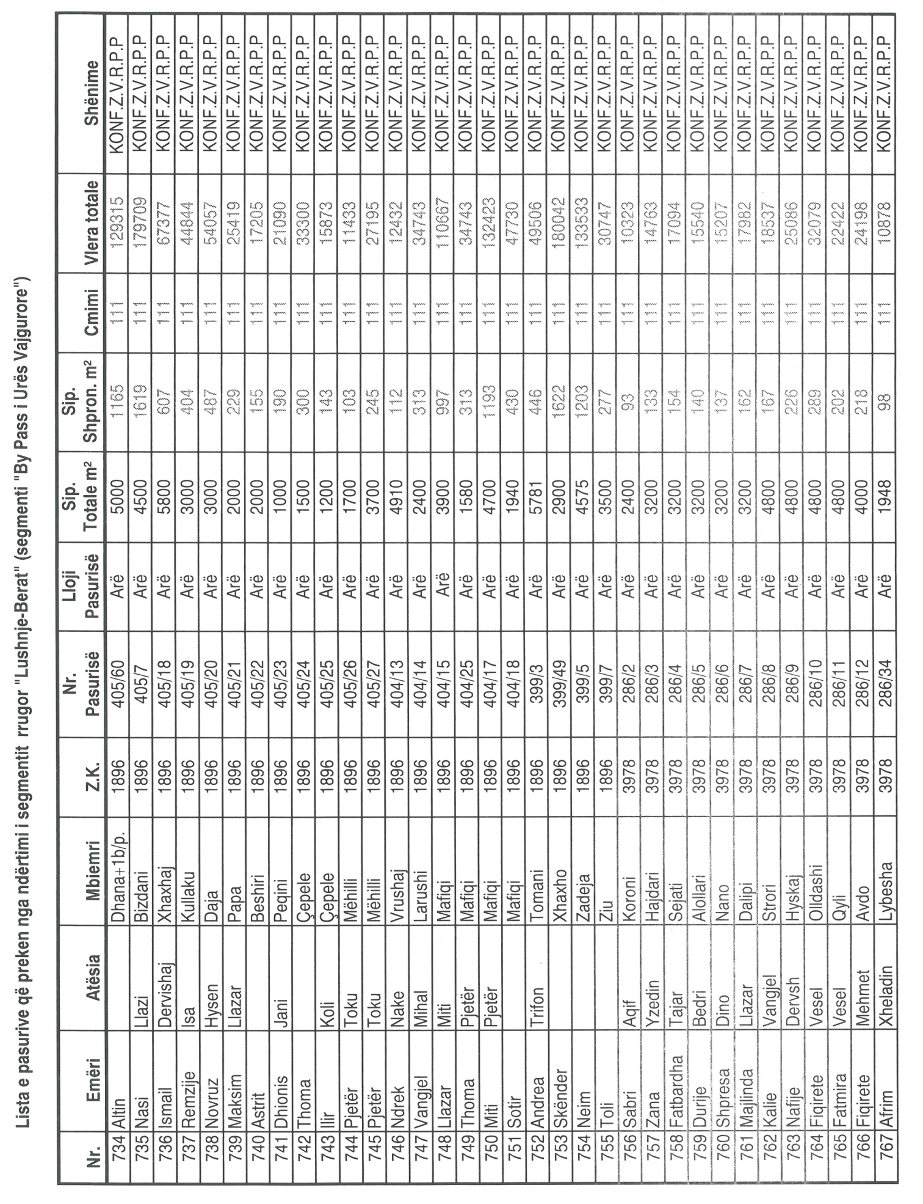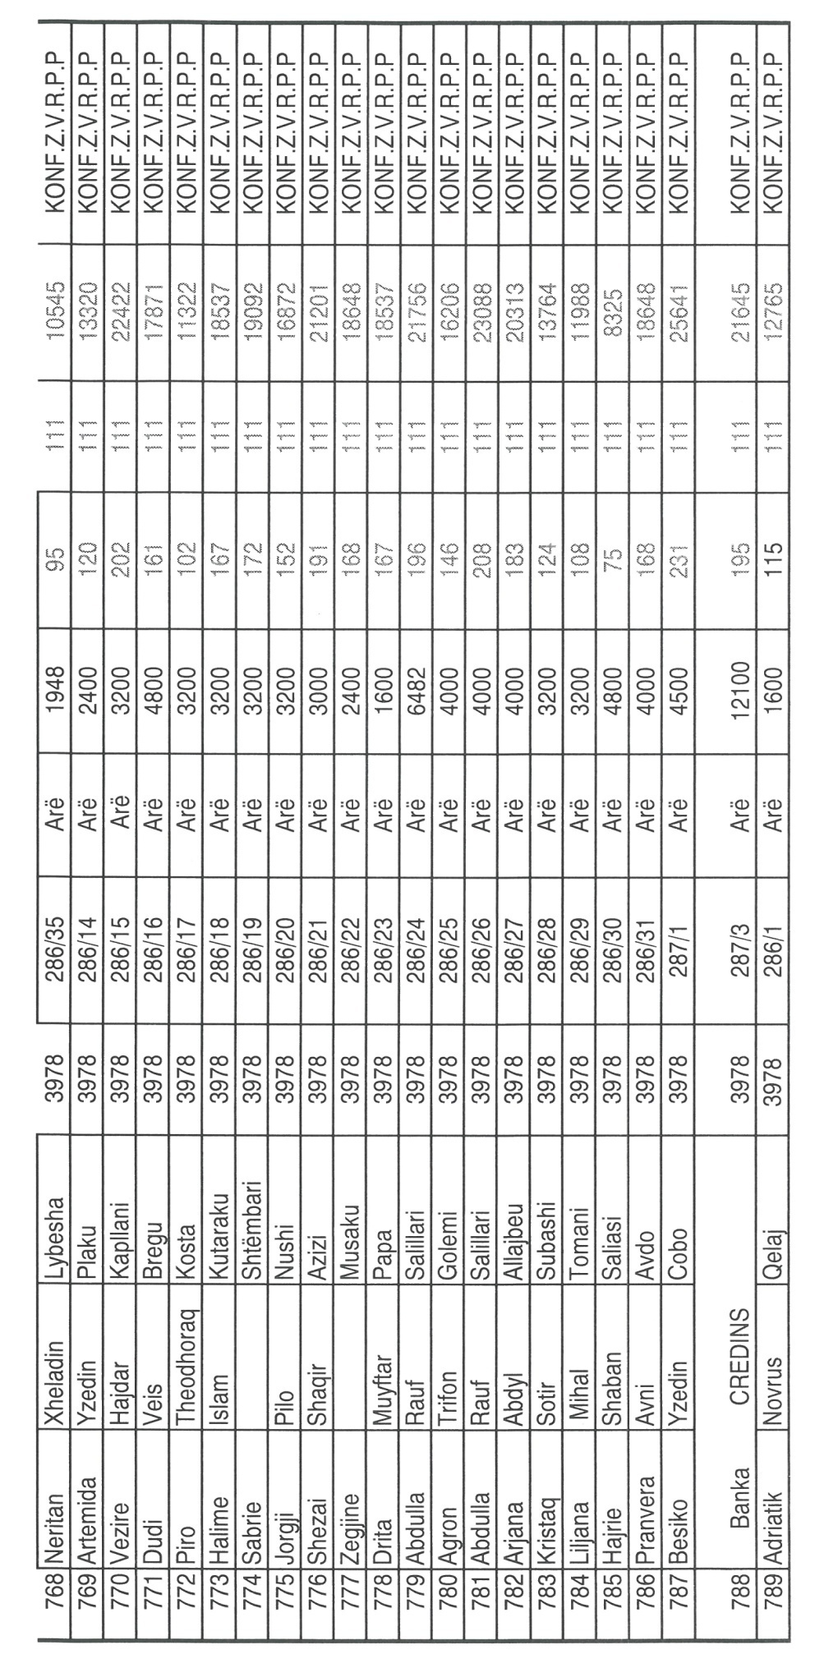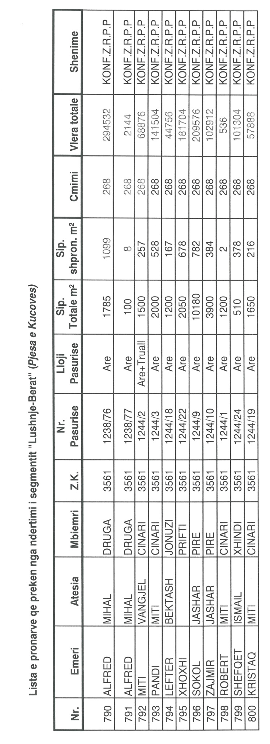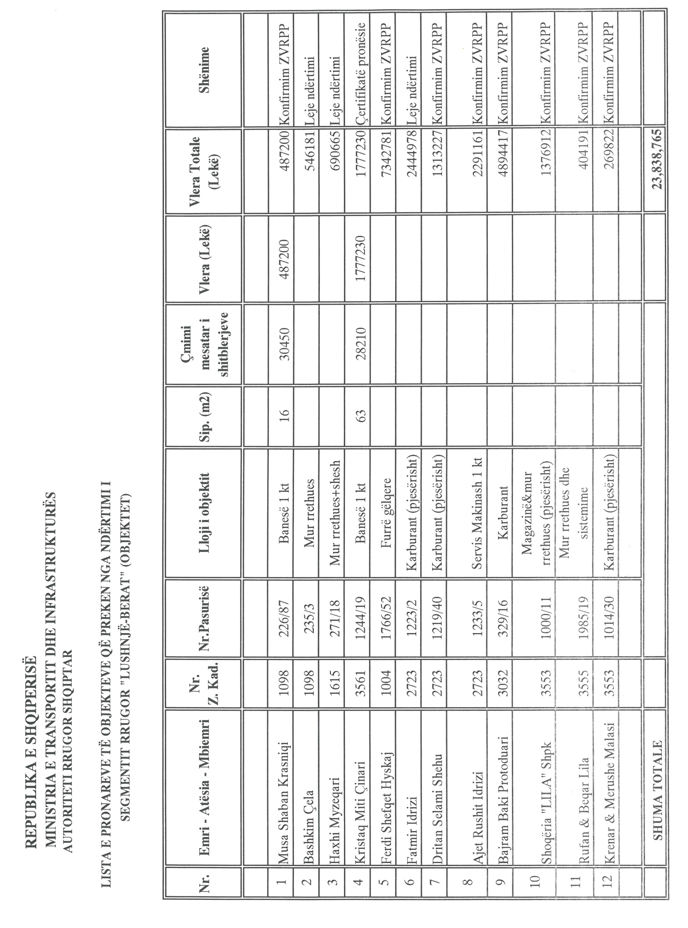

VENDIM
(i shkurtuar)

Gjykata e Rrethit Gjyqësor Fier, me vendimin nr. 964, datë 24.7.2014, vendosi shpalljen e vdekjes të shtetasit Gjilard Islam Gjinollari, i datëlindjes 12.1.1937.

